**SISTEM PERAMALAN PENENTUAN STOK PRODUK *SKINCARE* BERBASIS WEBSITE DENGAN METODE *TRIPLE EXPONENTIAL* *SMOOTHING***

**(STUDI KASUS PADA DISTRIBUTOR PERSONAL BEAUTY JEMBER)**

**SKRIPSI**



oleh

**Mochammad Lembar Adjie Bramantya**

**NIM E41172165**

**PROGRAM STUDI TEKNIK INFORMATIKA**

**JURUSAN TEKNOLOGI INFORMASI**

**POLITEKNIK NEGERI JEMBER**

**2021**

**SISTEM PERAMALAN PENENTUAN STOK PRODUK *SKINCARE* BERBASIS WEBSITE DENGAN METODE *TRIPLE EXPONENTIAL* *SMOOTHING***

**(STUDI KASUS PADA DISTRIBUTOR PERSONAL BEAUTY JEMBER)**

**SKRIPSI**



Sebagai salah satu syarat untuk memperoleh gelar Sarjana Sains Terapan Komputer (S.Tr.Kom)

di Program Studi Teknik Informatika

Jurusan Teknologi Informasi

oleh

**Mochammad Lembar Adjie Bramantya**

**NIM E41172165**

# HALAMAN SAMPUL

**PROGRAM STUDI TEKNIK INFORMATIKA**

**JURUSAN TEKNOLOGI INFORMASI**

**POLITEKNIK NEGERI JEMBER**

**2021**

**KEMENTERIAN PENDIDIKAN, KEBUDAYAAN**

**RISET, DAN TEKNOLOGI**

**POLITEKNIK NEGERI JEMBER**

**Sistem Peramalan Penentuan Stok Produk Skincare Berbasis Website Dengan Metode Triple Exponential Smoothing   
(Studi Kasus Pada Distributor Personal Beauty Jember)**

**Mochammad Lembar Adjie Bramantya (NIM E41172165)**

Telah diuji pada tanggal 6 Juli 2021

dan Dinyatakan Memenuhi Syarat

# HALAMAN PENGESAHAN

Ketua Penguji

Mukhamad Angga Gumilang, S. Pd., M. Eng.

NIP. 19940812 201903 1 013

Sekretaris Penguji, Anggota Penguji,

Nugroho Setyo Wibowo, S.T, M.T Moh. Munih Dian Widianta, S.Kom, M.T

NIP. 19740519 200312 1 002 NIP. 19700831 199803 1 001

Dosen Pembimbing,

Nugroho Setyo Wibowo, S.T, M.T

NIP. 19740519 200312 1 002

Mengesahkan Ketua Jurusan

Teknologi Informasi

Hendra Yufit Riskiawan, S.Kom, M.Cs

NIP. 19830203 200604 1 003

# SURAT PERNYATAAN

Saya yang bertanda tangan dibawah ini:

Nama : Mochammad Lembar Adjie Bramantya

NIM : E41172165

menyatakan dengan sesungguhnya bahwa segala pernyataan dalam Laporan Skripsi yang berjudul “Sistem Peramalan Penentuan Stok Produk *Skincare* Berbasis Website Dengan Metode *Triple Exponential Smoothing* (Studi Kasus Di Distributor Personal Beauty Jember)” adalah benar-benar hasil gagasan dan karya sendiri, dengan arahan komisi pembimbing dan belum pernah diajukan dalam bentuk apapun pada perguruan tinggi manapun.

Semua data dan informasi yang digunakan telah dinyatakan secara jelas dan dapat diperiksa kebenarannya. Sumber informasi yang berasal atau dikutip dari karya yang diterbitkan dari penulis lain telah disebutkan dalam naskah dan dicantumkan dalam daftar pustaka di bagian akhir Skripsi ini.

Jember, 6 Juli 2021

Mochammad Lembar Adjie B  
NIM E41172165

**PERNYATAAN**

**PERSETUJUAN PUBLIKASI**

**KARYA ILMIAH UNTUK KEPENTINGAN**

**AKADEMIS**

Yang bertanda tangan di bawah ini, saya:

Nama : Mochammad Lembar Adjie Bramantya

NIM : E41172165

Program Studi : Teknik Informatika

Jurusan : Teknologi Informasi

**PERNYATAAN PUBLIKASI**

Demi Perkembangan Ilmu Pengetahuan, saya menyetujui memberikan kepada UPT.Perpustakaan Politenik Negeri Jember, Hak Bebas Royaliti Non-Eksklusif (Non-Exclusive Royalty Free Right) atas Karya Ilmiah **berupa Laporan Skripsi saya yang berjudul :**

**Sistem Peramalan Penentuan Stok Produk Skincare Berbasis Website Dengan Metode Triple Exponential Smoothing (Studi Kasus Di Distributor Personal Beauty Jember)**

Dengan Hak Bebas Royaliti Non-Eksklusif ini UPT.Perpustakaan Politeknik Negeri Jember berhak menyimpan, mengalih media atau format, mengelola dalam bentuk Pangkalan Data (Database), mendistribusikan karya dan menampilkan atau mempublikasikan di internet atau media lain untuk kepentingan akademis tanpa perlu meminta izin dari saya selama tetap mencantumkan nama saya sebagai penulis atau pencipta.

Saya bersedia untuk menanggung secara pribadi tanpa melibatkan pihak Politeknik Negeri Jember, Segala bentuk tuntutan hukum yang timbul atas Pelanggaran Hak Cipta dalam Karya Ilmiah ini.

Demikian pernyataan ini saya buat dengan sebenarnya.

Dibuat di : Jember

Pada Tanggal : 6 Juli 2021

Yang menyatakan,

Nama: Moch. Lembar Adjie B

NIM : E41172165

# MOTTO

“Gantungkan cita-cita mu setinggi langit. Bermimpilah setinggi langit. Jika engkau jatuh, engkau akan jatuh di antara bintang-bintang.”

*(Ir. Soekarno)*

“Bermimpilah dengan mata terbuka. Jika apa yang kamu impikan, pikirkan, ucapkan, dan lakukan dengan konsisten, tiada mimpi yang terlalu tinggi untuk digapai.”

*(William Tanuwijaya)*

# P**ERSEMBAHAN**

Skripsi ini saya persembahkan kepada:

1. Orang tua saya tercinta Bapak Agung Subagyo dan Ibu Ririk Kurnia Dewi, terimakasih atas semua kasih sayang dan cintanya, dukungan baik moral maupun materil, serta doa yang tak henti dan pengorbanan yang tak terhingga. Putramu ini tak akan pernah bisa membalas seluruh keringat dan pengorbanan yang Bapak dan Ibu berikan, hanya ini yang mampu putramu persembahkan.
2. Bapak Nugroho Setyo Wibowo yang telah membimbing, memberikan arahan, dan dukungan selama mengerjakan skripsi.
3. Ibu Elisa Yuniar yang telah memberikan izin survey di Personal Beauty Jember.
4. Teman-temanku yang telah membantu dan memberikan dukungan.
5. Para staf pengajar Politeknik Negeri Jember khususnya Program Studi Teknik Informatika yang telah memberikan banyak ilmu dan pengetahuan serta nasehat yang sangat bermanfaat untuk penulis.
6. Almamater tercinta Politeknik Negeri Jember.

**Sistem Peramalan Penentuan Stok Produk Skincare Berbasis Website dengan Metode Triple Exponential Smoothing (Studi Kasus di Distributor Personal Beauty Jember)**

**Mochammad Lembar Adjie Bramantya**

**Study Program of Informatic Enginering**

**Majoring of Information Technology**

Program Studi Teknik Informatika

Jurusan Teknologi Informasi

# ***ABSTRACT***

*Jember Personal Beauty Clinic is one of the beauty clinics in Jember Regency. Personal Beauty Jember has adequate supporting services including skin specialists, modern treatment equipment, and skincare products that already have BPOM licensing. Given that Personal Beauty has distributors that are spread out, it is necessary to provide a stock of sales of skincare/skincare products to minimize the occurrence of overstock or stock out and make the value of income more leverage. accurate forecasting is needed in the supply of products to be one of the most needed things in the Personal Beauty Jember Distributor so that the product stock that is carried out becomes more effective and efficient. The triple exponential smoothing method is a method that can be used in forecasting. Triple Exponential Smoothing can predict data based on a trend, an uptrend, or a downtrend. The results of the Triple Exponential Smoothing method, the average MAPE error of the triple exponential smoothing method is 57.771%, meaning that the average accuracy obtained from the triple exponential smoothing method reaches 42.229% with an alpha value of 0.3. Each Product has a different alpha value according to the data pattern.*

**Keywords :** *Forecasting, Triple Exponential Smoothing, Website, PHP*

# RINGKASAN

**Sistem Peramalan Penentuan Stok Produk Skincare Berbasis Website dengan Metode Triple Exponential Smoothing (Studi Kasus di Distributor Personal Beauty Jember),** Mochammad Lembar Adjie Bramantya, NIM E41172165, Tahun 2021, Teknologi Informasi, Politeknik Negeri Jember, Nugroho Setyo Wibowo, S.T, M.T (Pembimbing I).

Klinik Personal Beauty Jember adalah salah satu klinik kecantikan yang berada di Kabupaten Jember. Personal Beauty Jember memiliki layanan penunjang yang memadai diantaranya dokter spesialis kulit, peralatan-peralatan treatment yang modern dan produk skincare yang sudah memiliki perizinan BPOM.

Mengingat bahwa Personal Beauty memiliki distributor yang tersebar, maka perlu adanya penyediaan stok penjualan produk skincare / perawatan kulit untuk meminimalisir terjadinya over stock ataupun stock out serta membuat nilai pendapatan lebih maksimal. dibutuhkan peramalan yang akurat dalam penyediaan produk menjadi salah satu hal yang paling dibutuhkan pada Distributor Personal Beauty Jember agar stok produk yang dilakukan menjadi lebih efektif dan efisien.

Metode triple exponential smoothing adalah metode yang dapat digunakan dalam peramalan. *Triple Exponential Smoothing* mampu meramalkan data berdasarkan sebuah kecenderungan (trend), kecenderungan naik atau kecenderungan turun. Hasil dari metode *Triple Exponential Smoothing* rata-rata kesalahan MAPE dari metode triple exponential smoothing adalah sebesar 57.771% artinya rata-rata akurasi yang diperoleh dari metode triple exponential smoothing mencapai 42.229% dengan nilai alpha 0.3. Setiap Produk memiliki nilai alpha yang berbeda-beda sesuai dengan pola datanya.

# PRAKATA

Puji syukur penulis panjatkan ke hadirat Allah Swt. atas berkat rahmat dan karunianya-Nya sehingga penulisan karya tulis ilmiah berjudul “Sistem Peramalan Penentuan Stok Produk *Skincare* Berbasis Website Dengan Metode *Triple Exponential Smoothing* (Studi Kasus Di Distributor Personal Beauty Jember)” dapat diselesaikan dengan baik.

Tulisan in adalah laporan hasil penelitian yang dilaksanakan mulai tanggal 1 Juli 2020 sampai dengan 6 Juli 2021 bertempat di Politeknik Negeri Jember dan Personal Beauty Jember, sebagai salah satu syarat untuk memperoleh gelar Sarjana Terapan Komputer (S.Tr.Kom) di Program Studi Teknik Informatika Jurusan Teknologi Informasi.

Penulis menyampaikan penghargaan dan ucapan terima kasih yang sebesar-besarnya sebagai berik ut.

1. Bapak Saiful Anwar, S.TP, MP selaku Direktur Politeknik Negeri Jember
2. Bapak Hendra Yufit Riskiawan, S.Kom, M.Cs selaku Ketua Jurusan Teknologi Informasi
3. Ibu Trismayanti Dwi P, S.Kom, M.Cs selaku Ketua Program Studi Teknik Informatika
4. Nugroho Setyo Wibowo, S.T, M.T selaku Pembimbing I.
5. Rekan-rekanku dan semua pihak yang telah ikut membantu dalam pelaksanaan penelitian dan penulisan laporan ini.

Laporan Karya Tulis Ilmiah ini masih kurang sempurna, mengharapkan kritik dan saran yang sifatnya membangun guna perbaikan di masa mendatang.

Semoga tulisan ini bermanfaat.

Jember, 6 Juli 2021

Penulis

# DAFTAR ISI

Halaman

HALAMAN SAMPUL ii

HALAMAN PENGESAHAN iii

SURAT PERNYATAAN iv

PERNYATAAN PUBLIKASI v

MOTTO vi

PERSEMBAHAN vii

ABSTRACT viii

RINGKASAN ix

PRAKATA x

DAFTAR ISI xi

DAFTAR GAMBAR xiv

DAFTAR TABEL xvi

DAFTAR LAMPIRAN xvii

BAB 1. PENDAHULUAN 1

1.1 Latar Belakang 1

1.2 Rumusan Masalah 2

1.3 Tujuan 2

1.4 Manfaat 3

BAB 2. TINJAUAN PUSTAKA 4

2.1 Sistem 4

2.2 Produk 4

2.3 Kosmetik perawatan kulit (*skincare cosmetic)* 4

2.4 Peramalan 5

2.4.1 Peramalan berdasarkan sifat penyusunnnya 6

2.4.2 Peramalan dengan pendekatan kuantitatif 6

2.4.2 Pola Data Peramalan Dalam Metode Serial Waktu 7

2.5 *Triple Exponential Smoothing* 8

2.6 Kesalahan Peramalan (*Forecasting Error*) 9

2.7 Aplikasi Berbasis Web (*Web Application*) 10

2.8 Bahasa Pemrograman PHP 11

2.8.1 *Framework* Codeigniter 11

2.9 MySQL 12

2.10 Perancangan Basis Data 12

2.11 UML (*Unified Modeling Language*) 12

2.12 *State Of The Art* 12

BAB 3. METODOLOGI PENELITIAN 15

3.1 Tempat dan Waktu Kegiatan 15

3.2 Alat dan Bahan 15

3.2.1 Alat 15

3.2.2 Bahan 16

3.3 Metode Penelitian 16

3.3.1 Studi Kasus 17

3.3.2 Studi Literatur 17

3.3.3 Observasi dan Pengumpulan Data 17

3.3.4 Pengolaan data 18

3.3.5 Penerapan Metode *Triple Exponential Smoothing* 18

3.3.6 Pengembangan Sistem 18

3.3.7 Implementasi Sistem 20

3.4 Pelaksanaan Kegiatan 21

BAB 4. PEMBAHASAN 22

4.1 Studi Kasus 22

4.2 Studi Literatur 22

4.3 Observasi dan Pengumpulan data 23

4.4 Pengelolaan data 23

4.5 Penerapan Metode *Triple Exponential Smoothing* 24

4.5.1 Menghitung Kesalahan Peramalan 28

4.6 Pengembangan Sistem 29

4.6.1 Analisis 30

4.6.2 Desain 31

4.6.3 Implementasi 38

4.6.4 Pengujian 46

BAB 5. KESIMPULAN 55

5.1 Kesimpulan 55

5.2 Saran 55

DAFTAR PUTAKA 56

LAMPIRAN 59

# DAFTAR GAMBAR

Halaman

Gambar 2.1 Model Sistem 4

Gambar 2.2 Pola Dasar Data Dalam Serial Waktu 7

Gambar 3.1 Metode Penelitian 16

Gambar 3.2 Metode Pengembangan Waterfall 19

Gambar 4.1 Grafik Transaksi produk cream malam sw2 23

Gambar 4.2 Hasil aktual dan peramalan transaksi produk 28

Gambar 4.3 Flowchart Sistem 31

Gambar 4.4 Use Case Diagram 32

Gambar 4.5 Activity Diagram 33

Gambar 4.6 ERD 34

Gambar 4.7 Class Diagram 34

Gambar 4.8 Mock Up login 35

Gambar 4.9 Mock Up Dashboard 35

Gambar 4.10 Mock Up Profil 36

Gambar 4.11 Mock Up Produk 36

Gambar 4.12 Mock Up Barang masuk 36

Gambar 4.13 Mock Up Sorting Barang Masuk 37

Gambar 4.14 Mock Up Ramal Produk 37

Gambar 4.15 Mock Up hasil ramal 37

Gambar 4.16 Source code Login 38

Gambar 4.17 Tampilan Login 38

Gambar 4.18 Source code Dashboard 39

Gambar 4.19 Tampilan Dashboard 39

Gambar 4.20 Source code Profil 40

Gambar 4.21 Tampilan Profil 40

Gambar 4.22 Source code Tampil Produk 41

Gambar 4.23 Source code Tambah Produk 41

Gambar 4.24 Source code Ubah Produk 41

Gambar 4.25 Source code Hapus Produk 42

Gambar 4.26 Tampilan Produk 42

Gambar 4.27 Source code Tampil Barang Masuk 43

Gambar 4.28 Source code Ubah Barang Masuk 43

Gambar 4.29 Source code Hapus Barang Masuk 43

Gambar 4.30 Source code Tambah Barang Masuk 44

Gambar 4.31 Tampilan Barang Masuk 44

Gambar 4.32 Tampilan sorting barang masuk 44

Gambar 4.33 Source code Hitung Ramal 45

Gambar 4.34 Tampilan Peramalan 45

Gambar 4.35 Tampilan Hasil ramal 46

# DAFTAR TABEL

Halaman

Tabel 2.1 State Of The Art 12

Tabel 3.1 Jadwal Kegiatan 21

Tabel 4.1 Transaksi penjualan cream malam sw2 24

Tabel 4.2 Hasil Peramalan cream malam sw2. 27

Tabel 4.3 Tabel Pengujian BlackBox Testing pada Login 46

Tabel 4.4 Pengujian BlackBox Testing pada Dashboard 48

Tabel 4.5 Pengujian BlackBox Testing pada profil 49

Tabel 4.6 Pengujian BlackBox Testing pada Produk 50

Tabel 4.7 Pengujian BlackBox Testing pada barang Masuk 52

Tabel 4.8 Pengujian BlackBox Testing pada peramalan 53

# DAFTAR LAMPIRAN

Halaman

Lampiran 1. Lembar Pengesahan pengambilan data 59

Lampiran 2. Foto Bersama Karyawan serta Distributor 60

Lampiran 3. Kuisioner 61

Lampiran 4. Contoh data Transaksi yang diambil 63

Lampiran 5. Testing Kuisioner 68

Lampiran 6. Dokumentasi Testing bersama 69

# BAB 1. PENDAHULUAN

## Latar Belakang

Klinik adalah fasilitas pelayanan kesehatan yang menyelenggarakan pelayanan kesehatan perorangan yang menyediakan pelayanan medis dasar dan/atau spesialistik (Permenkes No.26, 2018).

Klinik Personal Beauty Jember adalah salah satu klinik kecantikan yang berada di Kabupaten Jember. Personal Beauty Jember memiliki layanan penunjang yang memadai diantaranya dokter spesialis kulit, peralatan-peralatan *treatment* yang modern dan produk *skincare* yang sudah memiliki perizinan BPOM. Semua penunjang diberikan, diharapkan dapat memberikan pelayanan yang terbaik bagi kebutuhan pelanggan. Untuk perawatan sehari-hari, klinik menjual produk-produk *skincare* yang sudah dipasarkan. Produk ini dapat dibeli melalui klinik langsung dan distributor yang tersebar.

Menurut (Wijaya, 2003) distributor merupakan saluran distribusi yang efektif apabila dijalankan dengan baik dan terorganisir. Kelebihan distributor berupa pemahaman tentang medan dan kondisi pasar yang sifatnya lokal serta distributor telah memiliki infrastruktur dan *firm image* yang cukup berguna dalam mendistribusikan produk dari principal. Prinsipal tidak perlu pusing lagi untuk melakukan investasi terhadap infrastruktur dan armada pengangkutan untuk mendistribusikan barang ke tangan konsumen

Mengingat bahwa Personal Beauty memiliki distributor yang tersebar, maka perlu adanya penyediaan stok penjualan produk *skincare* / perawatan kulit untuk meminimalisir terjadinya *over stock* ataupun *stock out* serta membuat nilai pendapatan lebih maksimal.

Menurut (Siska & Syafitri, 2014), pengendalian persediaan barang merupakan suatu masalah yang sering dihadapi oleh suatu perusahaan, dimana sejumlah barang diharapkkan dapat diperoleh pada tempat dan waktu yang tepat, dengan ongkos kirim yang murah. Persediaan barang diperlukan karena dalam

pengadaan barang dibutuhkan sejumlah waktu untuk proses pemesanan barang tersebut. Dengan adanya persediaan barang diharapkan dapat memenuhi permintaan barang yang dilakukan oleh konsumen.

Untuk itu, dibutuhkan peramalan yang akurat dalam penyediaan produk menjadi salah satu hal yang paling dibutuhkan pada Distributor Personal Beauty Jember agar stok produk yang dilakukan menjadi lebih efektif dan efisien.

Sistem informasi peramalan atau *forecasting* *system* akan memberikan kemudahan bagi Distributor Personal Beauty Jember dalam melakukan penyetokan produk yang sesuai dengan mengambil data penjualan produk di masa lalu, dengan adanya sistem informasi peramalan dapat memberikan rekomendasi dalam penyetokan produk agar meminimalisir terjadinya kelebihan produk (*over stock)* maupun kekosongan produk *(stock out)*.

Metode *triple exponential smoothing* adalah metode yang dapat digunakan dalam peramalan. *Triple exponential smoothing* mampu meramalkan data berdasarkan sebuah kecenderungan (*trend)*, kecenderungan naik atau kecenderungan turun. Dengan harapan, menggunakan metode ini dapat menghasilkan peramalan yang akurat sehingga dapat digunakan sebagai rekomendasi penyetokan produk di bulan berikutnya.

## Rumusan Masalah

1. Bagaimana merancang sebuah sistem peramalan yang dapat memprediksi kebutuhan produk *skincare* di masa yang akan datang sehingga dapat dijadikan rekomendasi dalam proses penentuan stok produk *skincare*?
2. Bagaimana cara membangun sebuah sistem peramalan yang dapat meramalkan kebutuhan produk *skincare* secara akurat sesuai dengan pola data yang ada dengan menggunakan metode *triple exponential smoothing*?

## Tujuan

Membangun sebuah sistem peramalan yang dapat membantu memberikan keputusan dalam penyetokan produk *skincare* pada Distributor Personal Beauty Jember sehingga dapat meminimalisir terjadinya produk  *over stock* maupun *stock out*.

## Manfaat

Dengan adanya penelitian ini diharapkan dapat memberikan manfaat yaitu :

1. Dapat memberikan kemudahan bagi distributor Personal Beauty Jember dalam menentukan stok *skincare* yang harus disediakan pada periode yang akan datang sehingga ketersediaan produk yang dilakukan dapat sesuai dengan kebutuhan.
2. Dapat memberikan hasil prediksi yang akurat sehingga dapat menekan kerugian ketersediaan produk dan juga biaya yang dikeluarkan dalam penyetokan produk.

# BAB 2. TINJAUAN PUSTAKA

1. Sistem

Sistem adalah suatu jaringan kerja dari prosedur-prosedur yang saling berhubungan, berkumpul bersama-sama untuk melakukan kegiatan atau untuk melakukan sasaran yang tertentu (Hutahaean, 2014) .

Menurut (Muslihudin & Oktafianto, 2016) unsur-unsur yang mewakili suatu sistem secara umum adalah masukan (*input*), pengolahan (*processing*) dan keluaran (*output*). Hal ini dapat digambarkan dalam model sistem berikut :

Pegolahan

(*Processing*)

Keluaran

(*Output*)

Masukan

(*Input*)

Gambar 2.1 Model Sistem

Sumber : (Muslihudin & Oktafianto, 2016)

1. Produk

Produk merupakan segala sesuatu yang dapat ditawarkan produsen untuk diperhatikan, diminta, dicari, dibeli, digunakan, atau dikonsumsi pasar sebagai pemenuhan kebutuhan atau keinginan pasar yang bersangkutan. Secara konseptual produk adalah pemahaman subyektif dari produsen atas sesuatu yang bisa ditawarkan, sebagai usaha untuk mencapai tujuan organisasi melalui pemenuhan kebutuhan dan keinginan konsumen, sesuai dengan kompetensi dan kapasitas organisasi serta daya beli pasar (Tjiptono, 2002).

1. Kosmetik perawatan kulit (*skincare cosmetic)*

*Skincare cosmetic* merupakan kosmetika untuk memelihara, merawat dan mempertahankan kondisi kulit (Tranggono *dalam* Dwi, 2014).

Menurut (Hayatunnufus *dalam* Dwi, 2014), pengaruh yang ditimbulkan kosmetika terhadap kulit ada dua macam, yakni:

1. Pengaruh positif, pemakaian kosmetika diharapkan kulit menjadi bersih, sehat dan segar serta menjadi lebih muda. Hal ini akan dapat dicapai dengan cara pemilihan kosmetika yang tepat sesuai dengan jenis kulit dan teknik/cara pemakaian yang tepat serta teratur.
2. Pengaruh negatif, pengaruh negatif sangat tidak diharapkan dan tidak diinginkan terjadi, karena akan menimbulkan kelainan-kelainan pada kulit, mungkin saja kulit menjadi gatal-gatal, kemerahan, bengkak-bengkak ataupun timbul noda-noda hitam.
3. Peramalan

Peramalan adalah kegiatan memperkirakan tingkat permintaan produk yang diharapkan untuk suatu produk atau beberapa produk dalam waktu periode tertentu di masa yang akan datang (Biegel *dalam* Septian Wildani, 2019).

Menurut (Iswahyudi, 2016), Pada umumnya peramalan dapat dibedakan dari 3 segi yaitu sebagai berikut :

1. Peramalan jangka pendek

peramalan yang dilakukan guna penyusunan hasil ramalan yang mempunyai jangka waktu 1 tahun atau kurang.

1. Peramalan jangka menengah

Peramalan yang dimaksudkan untuk Menyusun hasil ramalan yang mempunyai jangka waktu 1 tahun sampai dengan 5 tahun kedepan.

1. Peramalan jangka panjang

Peramalan yang dilakukan untuk Menyusun hasil ramalan yang mempunyai jangka waktu lebih dari 5 tahun kedepan. pada umumnya, peramalan jangka panjang sering digunakan untuk melakukan pengambilan keputusan mengenai perencanaan suatu produk dan perencanaan pasar.

Peramalan jangka panjang banyak menggunakan pendekatan kualitatif sedangkan peramalan jangka menengah dan pendek biasanya menggunakan pendekatan kuantitatif (Herjanto, 2007).

* + 1. Peramalan berdasarkan sifat penyusunnnya

Menurut (Iswahyudi, 2016), terdapat 2 sifat peramalan, yaitu sebagai berikut :

1. Objektif

Peramalan yang berdasarkan fakta dan data masa lampau yang relevan dengan menggunakan metode peramalan dalam melakukan proses analisa.

1. Subjektif

Peramalan yang berdasarkan perasaan dari orang yang menggunakannya. Pandangan dari orang yang menyusun dan menggunakannya akan sangat menentukan baik atau tidaknya hasil ramalan tersebut.

* + 1. Peramalan dengan pendekatan kuantitatif

Menurut (Herjanto, 2007) pendekatan kuantitatif yang sering digunakan dalam peramalan jangka menengah dan pendek, pada dasarnya dapat dikelompokkan dalam dua jenis, yaitu pendekatan dengan metode serial waktu dan metode eksplanatori.

1. Metode serial waktu (deret berkala, *time series*) adalah metode yang digunakan untuk menganalisis serangkaian data yang merupakan fungsi dari waktu. Metode ini mengasumsikan bahwa beberapa pola atau kombinasi pola selalu berulang sepanjang waktu, dan pola dasar dapat diidentifikasi semata-mata atas dasar data historis dari serial itu. Tujuan analisis ialah untuk menemukan pola deret variabel yang bersangkutan berdasarkan atas nilai variabel pada masa sebelumnya, dan mengekstrapolasikan pola itu untuk membuat peramalan nilai variabel di masa yang akan datang.
2. Metode explanatori mengasumsikan bahwa nilai suatu variabel merupakan fungsi dari satu atau beberapa variabel lain. Misalnya, jumlah penjualan suatu komoditi dapat diprediksi dari nilai harga komoditi itu, pendapatan konsumen, jumlah konsumen, dan harga produk substitusi/komplementer. Dengan kata lain, permintaan produk merupakan fungsi dari variabel-variabel tersebut. Kegunaan metode explanatori ialah untuk menemukan bentuk hubungan antara suatu variabel dengan variabel-variabel lain, dan menggunakannya untuk meramalkan nilai variabel tak bebas (yang diramalkan, dependen) terhadap perubahan dari variabel bebasnya.
3. Pola Data Peramalan Dalam Metode Serial Waktu

Dalam penerapan peramalan dengan metode serial waktu, analisis serial waktu dimulai dengan memplot data pada suatu skala waktu (membuat diagram pancar/*scatter* diagram) kemudian mempelajari plot tersebut, dan akhirnya mencari suatu bentuk atau pola yang konsisten atas data (Herjanto, 2007).

Pola dari serangkaian data dalam serial waktu dapat dikelompokkan ke dalam pola dasar sebagai berikut :

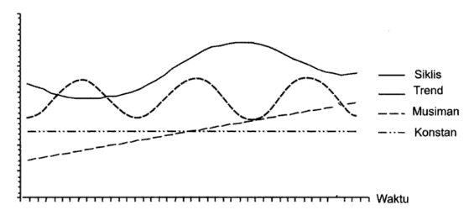

Gambar 2.2 Pola Dasar Data Dalam Serial Waktu

Sumber : (Herjanto, 2007)

1. Horisontal (*Konstan*), yaitu apabila data berfluktuasi di sekitar rata-rata secara stabil. Polanya berupa garis lurus mendatar. Pola seperti ini biasanya terdapat dalam jangka pendek atau menengah. Jarang sekali suatu variabel memilik pola konstan dalam jangka panjang.
2. Kecenderungan (*trend*), yaitu apabila data mempunyai kecenderungan baik yang arahnya meningkat atau menurun dari waktu ke waktu. Pola ini disebabkan antara lain oleh tambahnya populasi, perubahan pendapat, dan pengaruh budaya.
3. Musiman (seasonal), yaitu apabila polanya merupakan gerakan yang berulang-ulang secara teratur dalam setiap periode tertentu, misalnya tahunan, triwulan, bulanan, atau mingguan. Polanya biasanya berhubungan dengan faktor iklim/cuaca atau faktor yang dibuat manusia, seperti hiburan dan hari besar.
4. Siklus (*cyclical*), yaitu apabila data dipengaruhi oleh fluktuasi ekonomi jangka panjang seperti daur hidup bisnis. Perbedaan utama antara pola musiman dengan siklus adalah pola musiman mempunyai panjang gelombang yang tetap dan bervariasi dari satu siklus ke siklus lainnya.
5. Residu atau variasi acak, yaitu apabila data tidak teratur sama sekali. Data yang bersifat residu tidak dapat digambarkan.
6. *Triple Exponential Smoothing*

Metode ini merupakan salah satu metode serial waktu (*time series*) yang dapat digunakan dalam peramalan jangka menengah maupun jangka pendek. Metode Triple Exponential Smoothing merupakan metode forecast yang dikemukakan oleh Brown. Metode ini lebih cocok kalau dipakai untuk membuat forecast hal yang berfluktuasi atau mengalami gelombang pasang surut (Arifianto et al., 2013) .

Menurut (Brown, 2006) Prosedur pembuatan peramalan dengan metode triple exponential smoothing adalah sebagai berikut :

1. Menentukan nilai pemulusan 1 menggunakan persamaan :

(1)

1. Menentukan nilai pemulusan ke 2 menggunakan persamaan :

(2)

1. Menentukan nilai pemulusan ke 3 menggunakan persamaan :

(3)

1. Menentukan konstanta menggunakan persamaan :

(4)

1. Menentukan slope menggunakan Persamaan :

(5)

1. Menentukan ct menggunakan persamaan :

(6)

1. Menentukan peramalan menggunakan persamaan :

(7)

Dimana :

S’t = Smoothing pertama.

S’’t = Smoothing kedua.

S’’’t = Smoothing ketiga.

Xt + (1-α) = Nilai aktual time series

α = Konstanta perataan antara 0 dan 1

Ft+m = Peramalan pada waktu t + 1

1. Kesalahan Peramalan (*Forecasting Error*)

Di dalam penerapan sebuah model peramalan, pada kenyataannya tidak ada peramalan yang dapat memprediksi dengan akurasi sampai dengan 100%, karena setiap prediksi pasti mengandung kesalahan. Oleh karena itu untuk mengetahui metode peramalan dengan tingkat akurasi yang tinggi, maka dibutuhkan menghitung tingkat kesalahan dalam suatu prediksi atau peramalan. Semakin kecil tingkat kesalahan peramalan yang dihasilkan, maka semakin baik peramalan tersebut (Gustriansyah, 2017).

Menurut (Iswahyudi, 2016) ketepatan dan keakuratan peramalan dari sebuah hasil peramalan mempunyai peran yang sangat penting. Kesalahan ramalan menyebabkan perencanaan menjadi tidak akurat sehingga kesalahan tersebut menyebabkan resiko, dan karenanya harus diusahakan sekecil mungkin. Hasil dari peramalan diharapkan mampu memberikan gambaran yang mendekati kenyataan di lapangan. Ketepatan dan keakuratan tersebut dapat dinyatakan sebagai akurasi kesalahan dalam peramalan. Keakuaratan hasil ramalan dari suatu metode dapat dihitung dengan beberapa cara yaitu sebagai berikut.

1. MAD (*Mean Absolute Deviation*)

(8)

1. MSE (*Mean Square Error*)

(9)

1. MAPE (*Mean Absolute Percent Error*)

(10)

1. Aplikasi Berbasis Web (*Web Application*)

Website adalah salah satu aplikasi yang berisikan dokumen-dokumen multimedia (teks, gambar, suara, animasi, video) didalamnya yang menggunakan protokol HTTP (hyper text transfer protocol ) dan untuk mengaksesnya mengunakan perangkat lunak yang disebut browser. Beberapa jenis browser yang populer saat ini di antaranya : Internet Explorer yang diperoduksi oleh Microsoft, Mozila Firefox, Opera dan Safari yang diperoduksi oleh Apple. Browser (perambah) adalah aplikasi yang mampu menjalankan dokumen-dokumen web dengan cara diterjemahkan. Prosesnya dilakukan oleh komponen yang terdapat didalam aplikasi browser yang biasa disebut web engine. Semua dokumen web ditampilkan dengan cara diterjemahkan (Suhartanto, 2012).

Menurut (Solichin, 2016) memiliki beberapa kelebihan sebagai berikut :

1. Pada sisi *client* (pengguna), tidak memerlukan proses instalasi. Jika terjadi perubahan aplikasi, *client* tidak perlu repot-repot melakukan proses update karena cukup dilakukan di sisi server.
2. Dapat diakses darimana saja melalui jaringan, Jika server aplikasi berada di jaringan intranet (LAN), aplikasi dapat diakses dari seluruh komputer di dalam jaringan intranet tersebut. Dan jika server aplikasi berada di jaringan internet (memiliki IP Public atau diletakkan di web hosting), maka aplikasi dapat diakses dari internet.
3. Data disimpan di sisi server, sehingga akses terhadap data dari sisi client (pengguna) dapat diatur sesuai kebutuhan.
4. Cross-platform, artinya aplikasi dapat diakses melalui komputer dengan berbagai sistem operasi (Windows, Linux atau Mac) asalkan memiliki browser.
5. Dari sisi client, tidak memerlukan spesifikasi komputer yang besar karena hampir seluruh proses aplikasi dilakukan di sisi server.
6. Client (pengguna) lebih aman dari virus atau gangguan keamanan lainnya karena aplikasi berjalan diatas browser.

## Bahasa Pemrograman PHP

PHP atau *Hypertext Preprocessor* adalah suatu bahasa pemrograman yang digunakan untuk menerjemahkan baris kode program menjadi kode mesin yang dapat dimengerti oleh komputer yang bersifat *server-side* yang dapat ditambahkan kedalam html. PHP disebut bahasa pemrograman *server-side* karena diproses pada komputer server dan bukan diproses di browser *client* (Supono & Putratama, 2018).

### *Framework* Codeigniter

Menurut (Destiningrum & Adrian, 2017), CodeIgniter adalah Sebuah framework php yang bersifat open source dan menggunakan metode MVC (Model, View, Controller) untuk memudahkan developer atau programmer dalam membangun sebuah aplikasi berbasis web tanpa harus membuatnya dari awal. Codeigniter adalah salah satu *framework* berbasis PHP yang paling terkenal kerena sangat mudah di implementasikan dan didikung oleh banyak forum yang siap membantu ketika mengalami kesulitan dalam proses implementasi, selain itu codeigniter juga memiliki dokumentasi yang sangat lengkap yang dapat diakses melalui situs resmi codeigniter yaitu <https://www.codeigniter.com/> sehingga akan memberikan kemudahan dalam proses implementasi. Codeigniter menggunakan konsep MVC (*Model View Controller*) yaitu memisahkan antara kode program untuk menangani tampilan atau *user interface* dan code program untuk mengambil data dari database maupun resource lain, dan keduanya dihubungkan dengan controller. Dengan adanya pemisahan kode program, tentunya akan sangat membantu dalam proses debugging dan penelusuran kode program ketika terjadi error.

Berikut keuntungan yang dapat diperoleh ketika menggunakan *framework* untuk membangun sebuah sistem (Wardana, 2010) :

1. Waktu pembuatan sistem akan jauh lebih singkat dan relatif cepat.
2. Kode dari program akan lebih mudah dibaca.
3. Sangat baik digunakan ketika program dibangun bersama dengan tim, karena setiap modul yang dikerjakan akan terpisah.
4. MySQL

MySQL adalah salah satu jenis database server yang sangat terkenal dan banyak digunakan untuk membangun aplikasi web yang databse sebagai sumber dan pengelolaandatanya. Kepopuleran MySQL antara lain karena MySQLmenggunakan SQL sebagai bahasa dasar untuk mengakses database-nya sehingga mudah untuk digunakan. MySQL juga bersifat open source dan free pada berbagai platform kecuali pada windows yang bersifat shareware. MySQL didistribusikan dengan lisensi open source GPL (General Public License) mulai versi 3.23, pada bulan Juni 2000 (Suhartanto, 2012).

1. Perancangan Basis Data

Basis data adalah kumpulan file-file yang saling berelasi, relasi tersebut biasa ditunjukan dengan kunci dari tiap file yang ada. Satu basis data menunjukkan kumpulan data yang dipakai dalam satu lingkup informasi. Dalam satu file terdapat record-record yang sejenis, sama besar, sama bentuk, merupakan satu kumpulan entity yang seragam (Setiady & Mhd Bustanur, 2014) .

1. UML (*Unified Modeling Language*)

Menurut (Triono et al., 2018). UML (*Unified Modeling Language*) adalah salah satu standar bahasa yang banyak digunakan di dunia industri untuk mendefinisikan requirement, membuat analisa dan desain, serta menggambarkan arsitektur dalam pemrograman berorientasi objek.

1. *State Of The Art*

Adapun penelitian sebelumnya yang dapat menjadi studi literatur penulis dalam melakukan penelitian. Tabel dilihat pada tabel 2.1

Tabel 2.1 State Of The Art

|  |  |  |  |  |  |
| --- | --- | --- | --- | --- | --- |
| No | Nama Penulis | Judul | Tahun | Metode | Parameter |
| 1 | Bayu Islam Septian Wildani | Sistem Informasi Peramalan Penjualan Produk Kecantikan Dengan Menggunakan Metode *Least Square* (Studi Kasus : Larissa Aesthetic Center) | 2019 | *Least Square* | 1 parameter Data Penjualan Produk Kecantikan selama 1 tahun |
| 2 | Mhd Ridwansyah, Fhery Agustin, Ria Eka Sari | Aplikasi E-commerce Produk Kecantikan Import Dilengkapi Dengan Sistem Informasi Sales Forecasting Menggunkan Metode Trend Moment Pada PT. Ouzen Anugerah Indonesia | 2018 | *Trend Moment* | 1 parameter Data Penjualan produk kecantikanselama 1 tahun |
| 3 | Afrinda Wahyu Hidayat | Aplikasi Prediksi Permintaan Stok Darah Di PMI Kota Malang Menggunakan Metode Triple Exponential Smoothing | 2019 | *Triple Exponential Smoothing* | 1 parameter Data Stok darah selama 1 tahun |
| 4 | Mochammad Lembar Adjie Bramantya | Sistem Peramalan Penentuan Stok Produk *Skincare* Berbasis Website dengan Metode *Triple Exponential Smoothing* (Studi Kasus pada Distributor Personal Beauty Jember) | 2020 | *Triple Exponential Smoothing* | 1 paramater data  Penjualan prosuk kecantikan dengan data kurang lebih 2 tahun |

# BAB 3. METODOLOGI PENELITIAN

1. Tempat dan Waktu Kegiatan

Penelitian dengan judul “Sistem Peramalan Penentuan Stok Produk *Skincare* Berbasis Website dengan Metode *Triple Exponential Smoothing* (Studi Kasus pada Distributor Personal Beauty Jember)” dilaksanakan selama 6 bulan bertempat di gedung Teknologi Informasi Politeknik Negeri Jember dan di Klinik Personal Beauty Jember.

1. Alat dan Bahan
2. Alat

Alat alat yang digunakan untuk melakukan penelitian dengan judul “Sistem Peramalan Penentuan Stok Produk *Skincare* Berbasis Website dengan Metode *Triple Exponential Smoothing* (Studi Kasus pada Distributor Personal Beauty Jember)” terdiri dari perangkat keras dan perangkat lunak seperti dijabarkan di bawah ini.

1. Perangkat Keras

Perangkat keras yang digunakan dalam pembuatan dan uji coba sistem adalah sebuah laptop dengan spesifikasi sebagai berikut :

1. *Processor AMD Quad Core* A10-9600P 2.40Ghz *up to* 3.3Ghz
2. RAM 4 GB DDR4
3. Hard Disk 1 tb
4. Layar 15,6 inch
5. Perangkat Lunak

Perangkar lunak yang digunakan dalam melakukan penelitian ini adalah sebagai berikut :

1. Sistem Operasi Windows 10 Pro 64bit
2. MySQL sebagai database
3. Atom sebagai aplikasi pembuat *software*
4. *XAMPP*
5. Microsoft Excel 2010
6. Microsoft Word 2010
7. Microsoft PowerPoint 2010
8. Google Chrome
9. Bahan

Bahan-bahan yang digunakan dalam melakukan penelitian ini adalah data yang diambil dari Distributor Personal Beauty Jember meliputi data master produk, data penjualan produk dari Juli 2018 sampai dengan April 2020.

1. Metode Penelitian

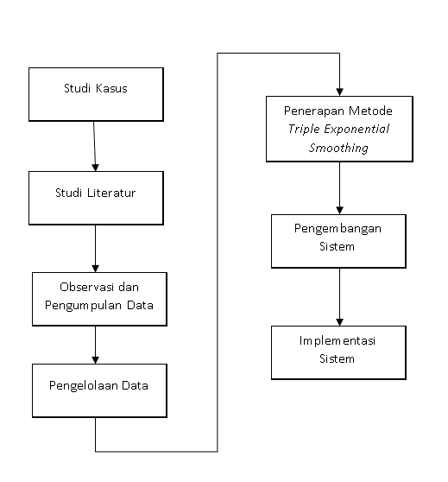

Gambar 3.1 Metode Penelitian

Metode penelitian mendefinisikan langkah langkah yang dilakukan peneliti dalam melakukan proses penelitian dengan tujuan agar penelitian dapat dilaksanakan secara terstruktur, sistematis dan terukur sehingga bisa mendapatkan hasil sesuai dengan yang diharapkan.

### Studi Kasus

Studi kasus merupakan tahap awal yang dilakukan dalam membuat penelitian ini. Studi kasus dilakukan dengan melihat dan menganalisa permasalahan yang terjadi di sekitar. Dalam tahap ini, peneliti berfokus pada permasalahan-permasalahan yang sering terjadi didalam penjualan. Permasalahan yang muncul seringkali tidak dapat terselesaikan dengan cara manual dan harus dengan bantuan komputasi. Oleh karena itu, peneneliti mengangkat sebuah permasalahan yang terjadi pada Distributor di Klinik Personal Beauty Jember dimana proses manajemen dalam bagian ini masih dirasa kurang optimal terutama dalam manajemen penentuan stok produk, jumlah penentuan stok produk yang terkadang berlebihan membuat biaya yang dikeluarkan sangat banyak. Maka dari itu peneliti mengangkat permasalahan yang ada untuk dijadikan objek penelitian guna memberikan solusi terbaik dengan bantuan komputasi.

1. Studi Literatur

Studi literatur merupakan kegiatan mencari data dan informasi dari berbagai literatur maupun refrensi yang berkaitan dengan topik dari penelitian yang akan diteliti. Literatur dan refrensi sendiri dapat berupa jurnal, karya ilmiah, paper, buku, artikel, laporan penelitian terdahulu, dan situs internet yang tentunya harus berkaitan erat dengan tema penelitian. Dengan adanya kegiatan studi literatur diharapkan dapat menambah wawasan dan pengetahuan sehingga dapat menjadi acuan dalam proses penelitian yang akan dilakukan.

1. Observasi dan Pengumpulan Data

Dalam tahap ini peneliti melakukan pengumpulan data dengan observasi dan wawancara secara langsung ke Distributor Personal Beauty Jember. Observasi dilakukan dengan mengunjungi langsung Klinik Personal Beauty Jember dan menganalisa secara langsung permasalahan yang berkaitan dengan topik yang diangkat. Selain itu wawancara juga dilakukan untuk memperjelas inti dari permasalahan yang ada dan menemukan solusi yang tepat yang harus diterapkan. Setelah proses observasi dan wawancara, peneliti melakukan pengumpulan data yang dibutuhkan untuk melakukan penelitan terhadap permasalahan yang akan di teliti.

1. Pengolaan data

Setelah melakukan proses observasi dan pengumpulan data, maka data yang diperoleh kemudian diolah dengan cara memploting data ke dalam sebuah grafik dengan tujuan agar data lebih mudah dibaca dan dipahami. Setelah melakukan proses ploting, maka data dapat dianalisa untuk mengetahui pola dari data tersebut, sehingga dapat menentukan metode yang dapat dipakai untuk melakukan proses peramalan.

1. Penerapan Metode *Triple Exponential Smoothing*

Sesuai dengan pola data yang telah di ploting pada tahap sebelumnya, data penjualan obat cenderung fluktuatif dan ada beberapa produk yang mengalami peningkatan penjualan hanya pada bulan-bulan tertentu. Dari hasil analisa pola data yang telah dilakukan, maka peneliti menerapkan metode *triple exponential smoothing* untuk melakukan proses peramalan. Metode *triple exponential smoothing* digunakan untuk menangani peramalan dengan pola data yang cenderung fluktuatif. Harapannya dengan penerapan metode tersebut dapat menghasilkan peramalan yang akurat.

1. Pengembangan Sistem

Tahap selanjutnya yaitu pengembangan sistem, metode pengembangan sistem yang digunakan dalam penelitian yang berjudul “Sistem Peramalan Penentuan Stok Produk *Skincare* Berbasis Website dengan Metode *Triple Exponential Smoothing* (Studi Kasus pada Distributor Personal Beauty Jember)” adalah metode pengembangan *Waterfall*. Metode *Waterfall* adalah metode pengembangan perangkat lunak yang pengerjaannya secara berurutan seperti layaknya air terjun. Tahapan-tahapan pengembangan perangkat lunak dengan menggunakan metode *waterfall* dapat dilihat pada gambar di bawah.

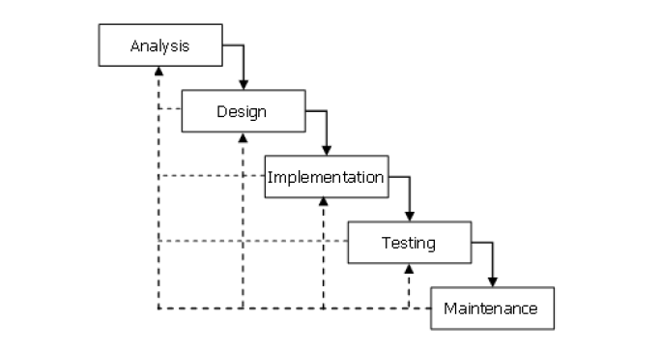

Gambar 3.2 Metode Pengembangan Waterfall

Sumber: (Bassil, 2011)

Penjelasan dari setiap tahapan dalam metode pengembangan perangkat lunak *waterfall* adalah sebagai berikut:

1. *Analysis*

Tahap awal dari metode *waterfall* adalah tahap analisis, tahap ini adalah tahap untuk mendefinisikan kebutuhan dasar dari suatu sistem, mengumpulkan data yang akan diproses, alur berjalannya sistem sampai dengan informasi yang menjadi output dari sistem. Pengumpulan data pada tahap ini tidak dilakukan karena sudah dilakukan pada tahap sebelumnya.

1. *Design*

Setelah melakukan analisis, tahap selanjutnya adalah desain sistem. Proses ini berfokus pada perancangan sistem dan pemodelan arsitektur sistem. Tujuan dari tahap ini untuk memahami gambaran besar dari sebuah sistem akan dibuat. Pada tahap ini menggunakan perancangan basis data dan UML sebagai perancangan sistem yang akan dibuat.

1. *Implementation*

Setelah merancang sistem, dilakukan pengokodean sistem sesuai dengan rancangan sebelumnya. Pengkodean sistem dilakukan dengan menggunakan framework PHP Codeigniter sebagai *backend* serta HTML dan JavaScript sebagai *frontend*. Framework Codeigniter digunakan dengan tujuan untuk membuat kode program lebih terstruktur serta memudahkan peneliti dalam melakukan debugging. Codeigniter menerapkan konsep MVC (model, view dan controller) yaitu memisahkan komponen-komponen aplikasi, seperti : manipulasi data, controller, dan *user interface* sehingga pengkodean yang akan dilakukan nantinya menjadi lebih efisien.

1. *Testing*

Setelah proses pembuatan sistem, dilakukan pengujian sistem. Hal ini dilakukan untuk mengetahui sistem yang telah dibuat sesuai dengan rancangan sistem dan fungsi-fungsi yang telah dibuat. Testing dilakukan menggunakan *blackbox testing* dan *usability testing*. Pada tahap ini, juga akan dilakukan analisa hasil tentang peramalan yang sedang diimplementasikan.

1. *Maintenance*

Setelah proses pengujian sistem dilakukan. Tahap selanjutnya adalah pemeliharaan sistem. Tahap ini bertujuan memperbaiki kesalahan yang telah diuji pada tahap sebelumnya serta menambahkan fungsi-fungsi baru yang diinginkan oleh pengguna. Namun, tahap ini tidak dilakukan dalam pembuatan tugas akhir ini.

1. Implementasi Sistem

Tahap terakhir setelah rangkain proses penelitian dilakukan yaitu implementasi sistem yang telah dikembangkan. Implementasi sistem dilakukan langsung pada Distributor Personal Beaury Jember dengan harapan bahwa sistem yang telah dikembangkan mampu memberikan solusi terbaik terhadap permasalahan yang ada.

1. Pelaksanaan Kegiatan

Kegiatan penelitian dilaksanakan selama 6 bulan dengan jadwal kegiatan sebagai berikut :

Tabel 3.1 Jadwal Kegiatan

|  |  |  |  |  |  |  |  |  |  |  |  |  |  |  |  |  |  |  |  |  |  |  |  |  |  |
| --- | --- | --- | --- | --- | --- | --- | --- | --- | --- | --- | --- | --- | --- | --- | --- | --- | --- | --- | --- | --- | --- | --- | --- | --- | --- |
| Jenis Kegiatan | Bulan 1 | | | | Bulan 2 | | | | Bulan 3 | | | | Bulan 4 | | | | Bulan 5 | | | | Bulan 6 | | | | |
| 1 | 2 | 3 | 4 | 1 | 2 | 3 | 4 | 1 | 2 | 3 | 4 | 1 | 2 | 3 | 4 | 1 | 2 | 3 | 4 | | 1 | 2 | 3 | 4 |
| Studi Kasus |  |  |  |  |  |  |  |  |  |  |  |  |  |  |  |  |  |  |  |  | |  |  |  |  |
| Studi Literatur |  |  |  |  |  |  |  |  |  |  |  |  |  |  |  |  |  |  |  |  | |  |  |  |  |
| Observasi dan Pengumpulan Data |  |  |  |  |  |  |  |  |  |  |  |  |  |  |  |  |  |  |  |  | |  |  |  |  |
| Pengolahan Data |  |  |  |  |  |  |  |  |  |  |  |  |  |  |  |  |  |  |  |  | |  |  |  |  |
| Penerapan Metode Triple |  |  |  |  |  |  |  |  |  |  |  |  |  |  |  |  |  |  |  |  | |  |  |  |  |
| Pengembangan Sistem |  |  |  |  |  |  |  |  |  |  |  |  |  |  |  |  |  |  |  |  | |  |  |  |  |
| Implementasi Sistem |  |  |  |  |  |  |  |  |  |  |  |  |  |  |  |  |  |  |  |  | |  |  |  |  |

# BAB 4. PEMBAHASAN

1. Studi Kasus

Studi kasus yang diambil dalam penelitian dari permasalahan yang terjadi di bagian penyetokan produk kecantikan di bagian Distributor Personal Beauty Jember. Berdasarkan hasil wawancara dengan salah satu Distributor di Klinik Personal Beauty Jember, permasalahan yang terjadi yaitu penyetokan produk yang dilakukan setiap bulannya terkadang mengalami kelebihan (over stock) maupun kekurangan obat (stock out). Hal ini terjadi karena penyetokan yang dilakukan hanya berdasarkan asumsi, selain itu permintaan akan kebutuhan produk yang tidak dapat di prediksi sehingga penyediaan stok yang dilakukan menjadi tidak optimal sehingga membuat produk tidak terjual dan berdampak terhadap nilai investasi ataupun pengelolaan uang yang diputar.

Dari permasalahan tersebut maka peneliti mencoba membangun sebuah sistem peramalan yang dapat memprediksi ketersediaan produk dimasa yang akan datang, sehingga dapat menjadi acuan dalam melakukan proses pengambilan produk di pusat klinik dan dapat memberi kemudahan bagi Distributor Personal Beauty Jember dalam melakukan proses penyetokan. Dengan adanya sistem peramalan ini, diharapkan dapat menjadi solusi terbaik bagi Distributor di Klinik Personal Beauty Jember sehingga dapat mengurangi terjadinya kelebihan produk (over stock) maupun kekurangan produk (stock out) serta dapat membuat nilai investasi menjadi lebih optimal.

1. Studi Literatur

Dalam penelitian ini studi literatur yang dilakukan untuk mendapatkan dasar pustaka, pengungkapan teori sesuai permasalahan yang akan digunakan untuk menyelesaikan masalah dan mencapai tujuan penelitan adalah topik yang terkait yaitu perhitungan peramalan, analisis perhitungan kesalahan peramalan, stok produk, *website*, metode *Triple Exponential Smoothing* yang didapatkan melalui jurnal, buku dan artikel yang berkaitan dengan topik penelitian yang dituliskan pada bab 2.

1. Observasi dan Pengumpulan data

Observasi dilakukan dengan mendatangi langsung Klinik Personal Beauty Jember dan melihat proses bisnis yang ada, terutama di bagian salah satu distributor tentang pengambilan produk. Setelah melakukan observasi, peneliti kemudian melakukan *collecting* data untuk dijadikan *sample* dalam penelitian dimana data yang dikumpulkan terdiri dari 284 data produk yang terdiri atas paket dan satuan jenis serta data transaksi produk mulai dari Juli 2018 sampai dengan April 2020.

1. Pengelolaan data

Setelah *sample* data didapatkan, selanjutnya peneliti melakukan proses pengolahan data. Pengolahan data dilakukan dengan cara memploting data kedalam sebuah grafik yang kemudian dianalisis lebih lanjut untuk membaca pola. Berikut contoh hasil dari pengolahan data berupa grafik transaksi produk dari Juli 2018 sampai dengan April 2020 :

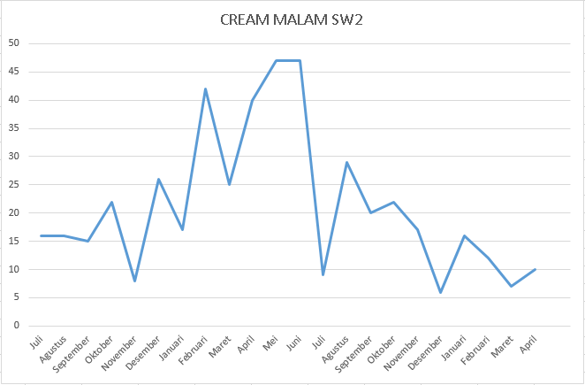

Gambar 4.1 Grafik Transaksi produk cream malam sw2

1. Penerapan Metode *Triple Exponential Smoothing*

Setelah memploting data yang didapatkan ke dalam sebuah grafik dan pola dari data sudah dapat dibaca, maka selanjutnya yaitu menghitung berdasarkan metode yang akan digunakan untuk melakukan peramalan. Metode yang digunakan yaitu metode peramalan *triple exponential smoothing*. Metode *triple exponential smoothing* digunakan untuk menangani produk dengan pola data penjualannya memiliki kecenderungan terhadap trend, baik trend naik maupun trend turun serta memiliki faktor musiman atau hanya naik maupun turun pada bulan-bulan tertentu.

Di dalam metode *triple exponential smoothing*, data yang nantinya diramalkan akan dimuluskan terlebih dahulu sebanyak tiga kali pemulusan dan kemudian akan dihitung nilai peramalannya, selain itu hasil peramalan dari triple exponential smoothing juga bergantung kepada satu buah variabel yaitu varibel α yang dapat bernilai 0-1. Dalam perhitungan metode dibawah ini, variabel α yang digunakan bernilai 0,1. Berikut contoh perhitungan peramalan metode *triple exponential smoothing* dengan menggunakan data penjualan produk *cream* malam SW2 sebagai perhitungannya :

Tabel 4.1 Transaksi penjualan cream malam sw2

|  |  |  |  |
| --- | --- | --- | --- |
| Periode | | Jumlah | |
| Juli 2018 | | 16 | |
| Agustus 2018 | | 16 | |
| September 2018 | | 15 | |
| Oktober 2018 | | 22 | |
| November 2018 | | 8 | |
| Desember 2018 | | 26 | |
| Januari 2019 | | 17 | |
| Februari 2019 | | 42 | |
| Maret 2019 | 25 | |
| April 2019 | 40 | |
| Mei 2019 | 47 | |
| Juni 2019 | 47 | |
| Juli 2019 | 9 | |
| Agustus 2019 | 29 | |
| September 2019 | 20 | |
| Oktober 2019 | 22 | |
| November 2019 | 17 | |
| Desember 2019 | 6 | |
| Januari 2020 | 16 | |
| Februari 2020 | 12 | |
| Maret 2020 | 7 | |
| April 2020 | 10 | |

Perhitungan Peramalan Bulan Agustus 2017 :

Perhitungan Peramalan Bulan September 2017 :

Perhitungan Peramalan Bulan Oktober 2017 :

Untuk perhitungan di periode selanjutnya mengikuti rumus yang telah ada. Berikut hasil perhitungan dari peramalan setiap periode sampai dengan periode ke-22 atau bulan April 2020.

Tabel 4.2 Hasil Peramalan cream malam sw2.

|  |  |  |  |
| --- | --- | --- | --- |
| Periode | | Jumlah Penjualan | Hasil Peramalan |
| Juli 2018 | | 16 | - |
| Agustus 2018 | | 16 | 16 |
| September 2018 | | 15 | 16 |
| Oktober 2018 | | 22 | 16 |
| November 2018 | | 8 | 18 |
| Desember 2018 | | 26 | 15 |
| Januari 2019 | | 17 | 18 |
| Februari 2019 | | 42 | 18 |
| Maret 2019 | 25 | | 25 |
| April 2019 | 40 | | 26 |
| Mei 2019 | 47 | | 31 |
| Juni 2019 | 47 | | 37 |
| Juli 2019 | 9 | | 41 |
| Agustus 2019 | 29 | | 34 |
| September 2019 | 20 | | 34 |
| Oktober 2019 | 22 | | 31 |
| November 2019 | 17 | | 29 |
| Desember 2019 | 6 | | 26 |
| Januari 2020 | 16 | | 20 |
| Februari 2020 | 12 | | 19 |
| Maret 2020 | 7 | | 16 |
| April 2020 | 10 | | 13 |
| Mei 2020 | - | | 11 |

Berikut hasil grafik setelah dilalakukan peramalan dengan metode *Triple Exponential Smoothing*.

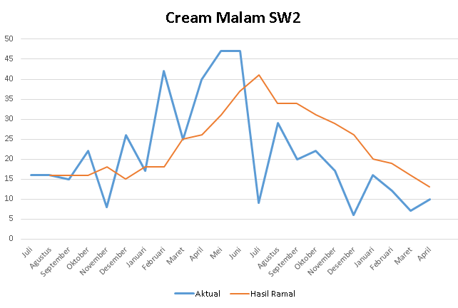

Gambar 4.2 Hasil aktual dan peramalan transaksi produk

1. Menghitung Kesalahan Peramalan

Untuk mengukur tingkat akurasi dan error terhadap peramalan yang telah dilakukan, dalam penelitian ini menggunakan tiga metode pengukuran yaitu MAD (Mean Absolute Deviation), MSE (Mean Square Error), dan MAPE (Mean Absolute Percent Error). Dari ketiga metode ini nantinya akan dihitung nilai rata-rata sehingga akan memperoleh nilai kesalahan peramalan secara total.. Berikut contoh hasil perhitungan nilai kesalahan dari metode *Triple Exponential Smoothing* berdasarkan peramalan yang telah dilakukan terhadap produk Cream Malam SW2.

Dari hasil perhitungan nilai kesalahan, metode triple exponential smoothing memiliki nilai kesalahan sebesar 85,107 dengan nilai alpha 0.1. Hasil dari perhitungan diatas hanya menghitung satu produk yaitu cream malam sw2. Jika menghitung produk yang lain, maka hasil dari nilai kesalahan pun mengikuti.

1. Pengembangan Sistem

Pengembangan sistem dilakukan dengan menggunakan metode *waterfall*. Metode *waterfall* dimulai dengan melakukan analisis untuk menggali informasi mengenai sistem yang akan dikembangkan dan setelah itu dilanjutkan dengan menganalisis kebutuhan dari sistem, baik kebutuhan fungsional maupun kebutuhan non-fungsional, kemudian dari kebutuhan yang telah dianalisis dibuat desain yang mencangkup kerangka sistem antara lain perancangan basis data dan perancangan UML, serta dalam langkah ini dibuatkan desain *interface* untuk mendapatkan gambaran tentang aplikasi yang akan dibuat. Tahap selanjutnya yaitu proses *developing* atau pengkodean sistem sesuai dengan desain sistem yang telah dibuat. Setelah proses *developing* selesai, sistem akan diuji untuk memastikan bahwa sistem sudah berjalan sesuai dengan yang diharapkan, jika sistem masih belum sesuai maka akan ke tahap selanjutnya yaitu *maintenance. Maintenance* yaitu proses analisis, desain sistem, proses pengkodean, proses *testing* akan terus berulang selama proses pengembangan sampai aplikasi berjalan sesuai kebutuhan.

1. Analisis

Tahap awal yang dilakukan yaitu melakukan analisis mengenai pengembangan dari sistem yang akan dilakukan dan dilanjutkan dengan menentukan kebutuhan dari sistem, kebutuhan dari sistem sendiri dibagi menjadi dua yaitu kebutuhan fungsional dan kebutuhan non-fungsional.

1. Fungsional
2. Sistem dapat mengelolah data admin.
3. Sistem dapat menampilkan semua data produk.
4. Sistem dapat menambahkan produk baru.
5. Sistem dapat mengedit data produk.
6. Sistem dapat menghapus data produk.
7. Sistem dapat menambahkan data transaksi produk.
8. Sistem dapat menampilkan data transaksi produk yang ditambahkan.
9. Sistem dapat menghapus data transaksi produk yang ditambakan.
10. Sistem dapat mengedit data transaksi produk yang ditambakan.
11. Sistem dapat melakukan peramalan untuk setiap produk.
12. Sistem dapat melakukan peramalan untuk beberapa produk dan menampilkan hasil dari metode peramalan.
13. Non-fungsional
14. Menggunakan OS Windows 10
15. Kebutuhan RAM minimal 4 GB
16. Processor minimal intel core i3
17. Kebutuhan harddisk 100 GB
18. Kecepetan internet minimal 1 Mbps

Pada tahap selanjutnya yaitu menggambarkan alur berjalannya sistem yang akan diimplementasikan ke sistem. Fungsinya yaitu untuk mempermudah proses pengembangan sistem, sistem harus digambarkan ke dalam bentuk yang lebih sederhana agar lebih mudah dipahami.

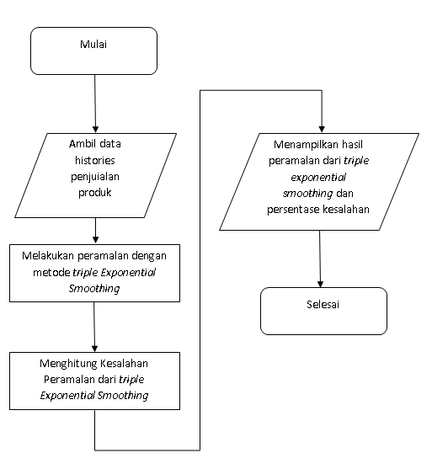

Gambar 4.3 Flowchart Sistem

Alur dari sistem yang akan dikembangkan yaitu dimulai dengan mengambil data historis penjualan produk dari database, kemudian sistem akan melakukan proses peramalan dengan menggunakan metode *Triple Exponential Smoothing*, setelah proses peramalan selesai dilakukan, maka sistem akan menghitung tingkat kesalahan dari peramalan dengan metode MAD (*Mean Absolute Deviation*), MSE (*Mean Absolute Error*), dan MAPE (*Mean Absolute Percent Error)*. Selanjutnya sistem akan menampilkan hasil dari peramalan dan tingkat kesalahan peramalan yang kemudian dapat dijadikan sebagai acuan untuk melakukan pentuan stok produk di periode selanjutnya.

1. Desain

Proses desain berfokus pada perancangan sistem dan pemodelan arsitektur sistem. Pada tahap ini penulis melakukan peracangan system dengan menggunakan *Unified Modelling Language* (UML) dan perancangan basis data.

1. UML (*Unified Modelling Language*)

Penulis menggunakan dua diagram UML, yaitu *Use Case Diagram* dan *Activity Diagram*.

1. *Use Case Diagram*

*Use case diagram* adalah diagram *use case* yang digunakan untuk menggambarkan secara ringkas siapa yang menggunakan sistem dan apa saja yang bisa dilakukannya. *Use case class* digunakan untuk memodelkan dan menyatakan unit fungsi/layanan yang disediakan oleh sistem ke pemakai. *Use Case diagram* dapat dilihat pada gambar 4.3

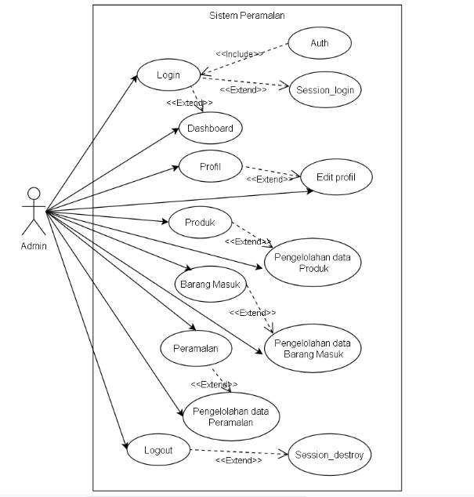

Gambar 4.4 Use Case Diagram

1. *Activity Diagram*

*Activity Diagram* merupakan rancangan aliran aktivitas atau aliran kerja dalam sebuah sistem yang akan dijalankan. *Activity Diagram* juga digunakan untuk mendefinisikan atau mengelompokan aluran tampilan dari sistem tersebut. *Activity diagram* dapat dilihat pada gambar 4.5

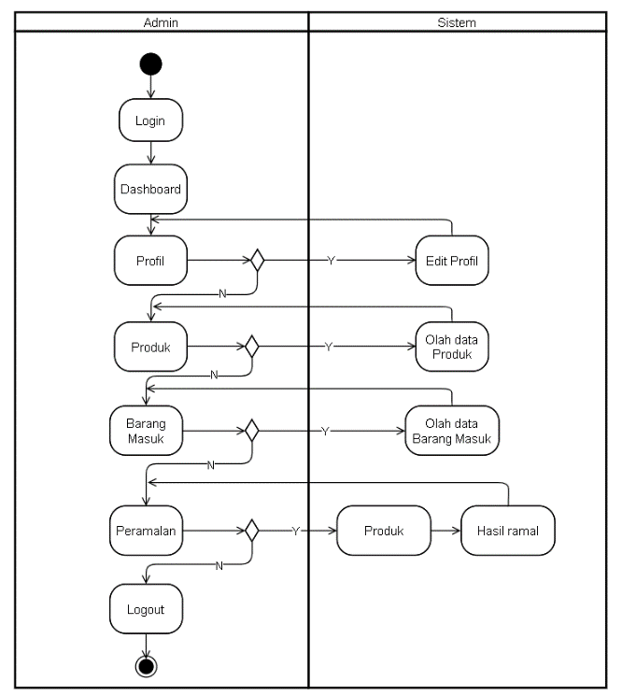

Gambar 4.5 Activity Diagram

Dijelaskan pada gambar. Alur dalam melakukan peramalan. Yang pertama, admin harus login terlebih dahulu. Setelah itu, admin diarahkan ke *Dashboard*, pada halaman *dashboard* ditampilkan jumlah transaksi selama penjualan, produk yang paling sering dijual dan jumlah produk yang terdaftar. Setelah itu, jika admin ingin mengubah data profil, maka akan diarahkan ke halaman ubah profil. Lalu, jika admin ingin menambah, melihat, mengubah dan menghapus data produk, maka akan di arahkan ke halaman olah data produk. Kemudian, jika admin ingin menambah, melihat, mengubah dan menghapus data barang masuk, makan akan di arahkan ke olah data barang masuk. Setelah itu, jika admin ingin melakukan peramalan, maka admin harus memilih produk yang akan diramal, lalu hasilnya akan terlihat pada halaman hasil ramal. Jika selesai, maka admin harus logout atau keluar.

1. Perancangan Basis Data

Penulis menggunakan 2 jenis rancangan basis data, yaitu *Entity Relationship Diagram* (ERD) dan *Class Diagram*.

1. *Entity Relationship Diagram* (ERD)

Sebuah model untuk menyusun database agar dapat menggambarkan data yang mempunyai relasi dengan database yang akan didesain. ERD dapat dilihat pada gambar 4.6

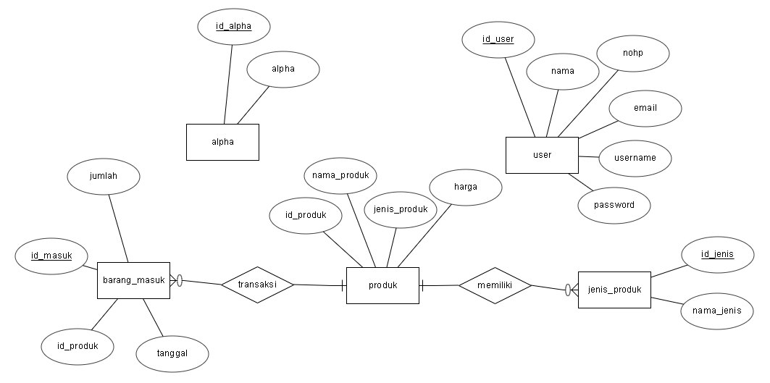

Gambar 4.6 ERD

1. *Class Diagram*

*Class diagram* adalah visual dari struktur sistem program pada jenis-jenis yang di bentuk. Class diagram merupakan alur jalannya database pada sebuah sistem. *Class diagram* dapat dilihat pada gambar 4.7

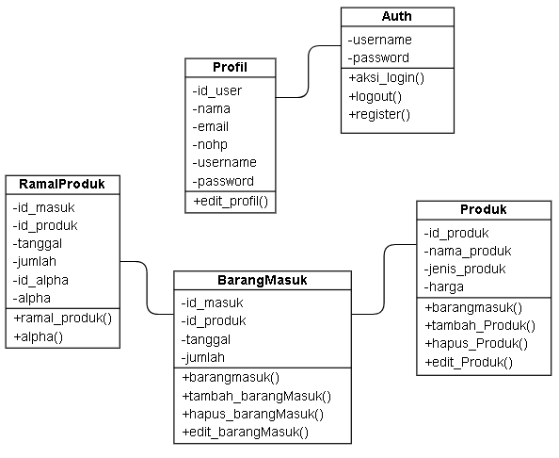

Gambar 4.7 Class Diagram

1. *Mock up* Sistem Peramalan.

Tujuan dari pembuatan *mock up* sistem yaitu agar penulis mendapatkan gambaran tentang aplikasi yang akan dibuat seperti alur sistem aplikasi dan desain *interface.* Hasil dari *mock up* sistem mencangkup halaman login, halaman profil, halaman produk, halaman barang masuk, dan halaman peramalan. *Mock up* login dapat dilihat pada gambar 4.8, sedangkan *Mock up* *dashboard* dapat dilihat pada gambar 4.9, lalu *Mock up* ubah profil dapat dilihat pada gambar 4.10, *Mock up* produk dapat dilihat pada gambar 4.11, *Mock up* barang masuk dan sorting barang masuk dapat dilihat pada gambar 4.12 dan gambar 4.13 . untuk *Mock up* peramalan dan hasil ramal dapat dilihat pada gambar 4.14 dan 4.15.

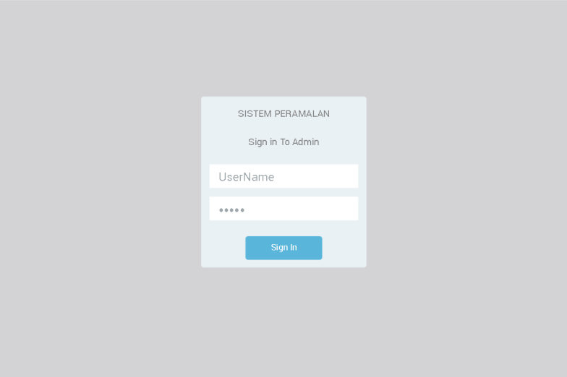

Gambar 4.8 Mock Up login

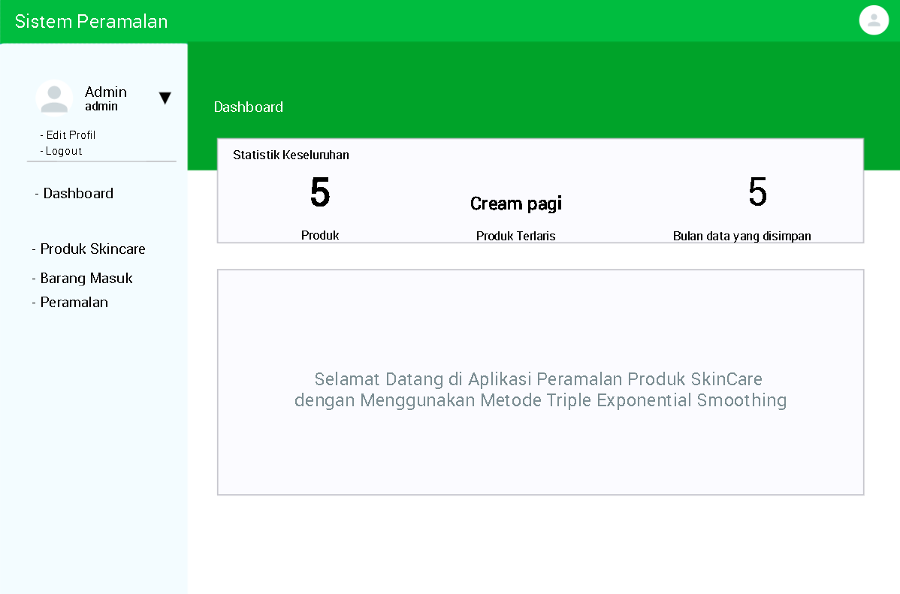

Gambar 4.9 Mock Up Dashboard

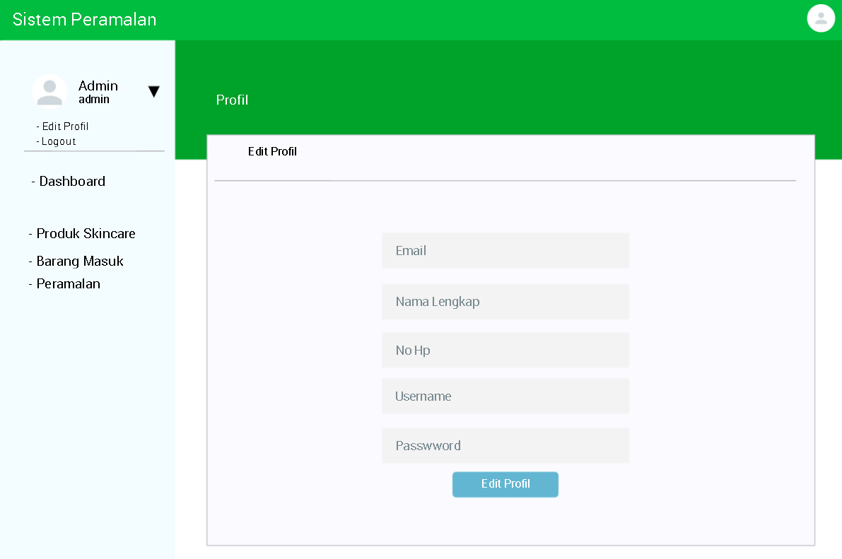

Gambar 4.10 Mock Up Profil

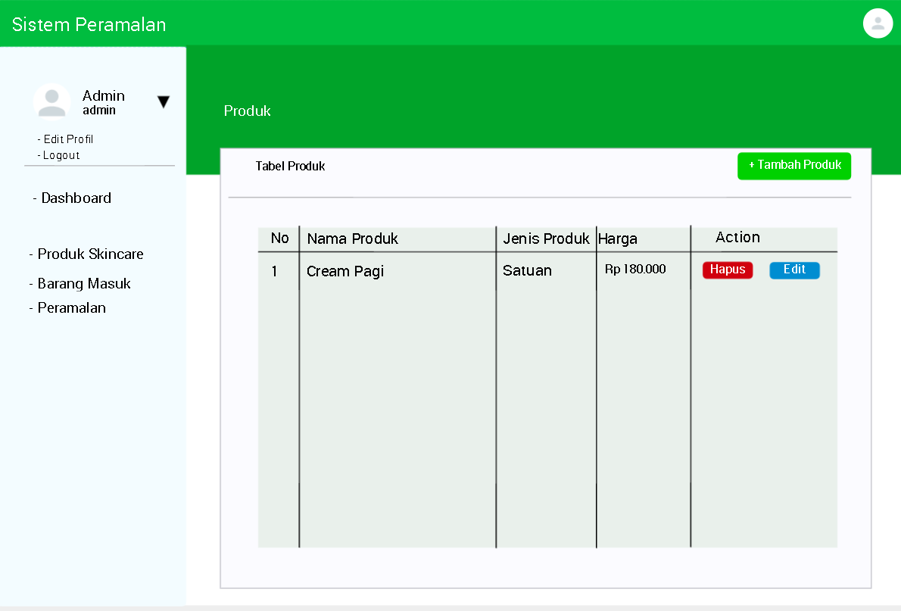

Gambar 4.11 Mock Up Produk

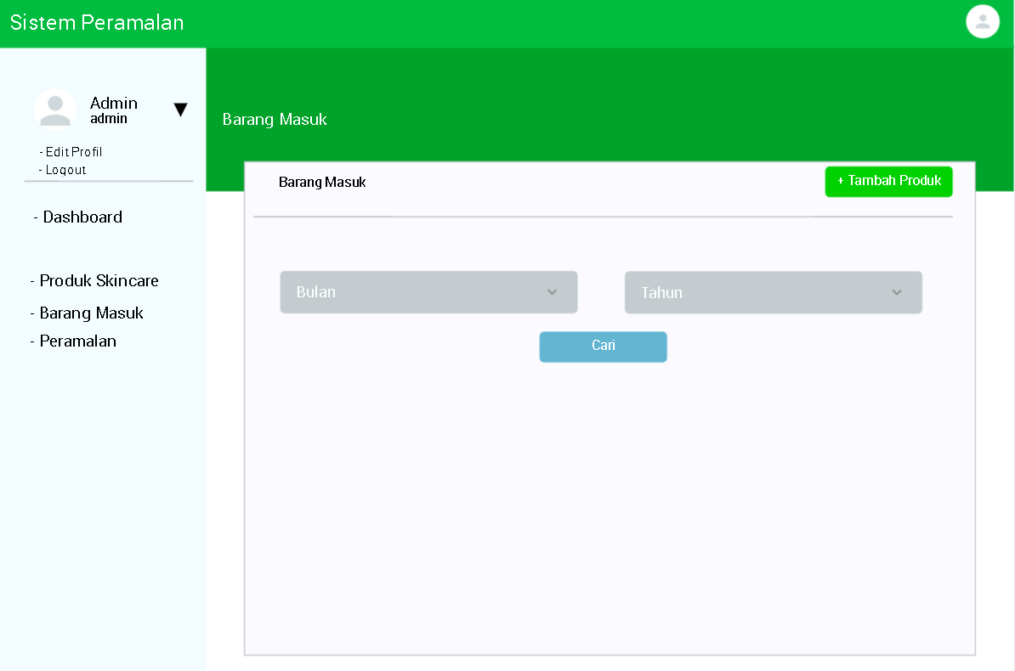

Gambar 4.12 Mock Up Barang masuk

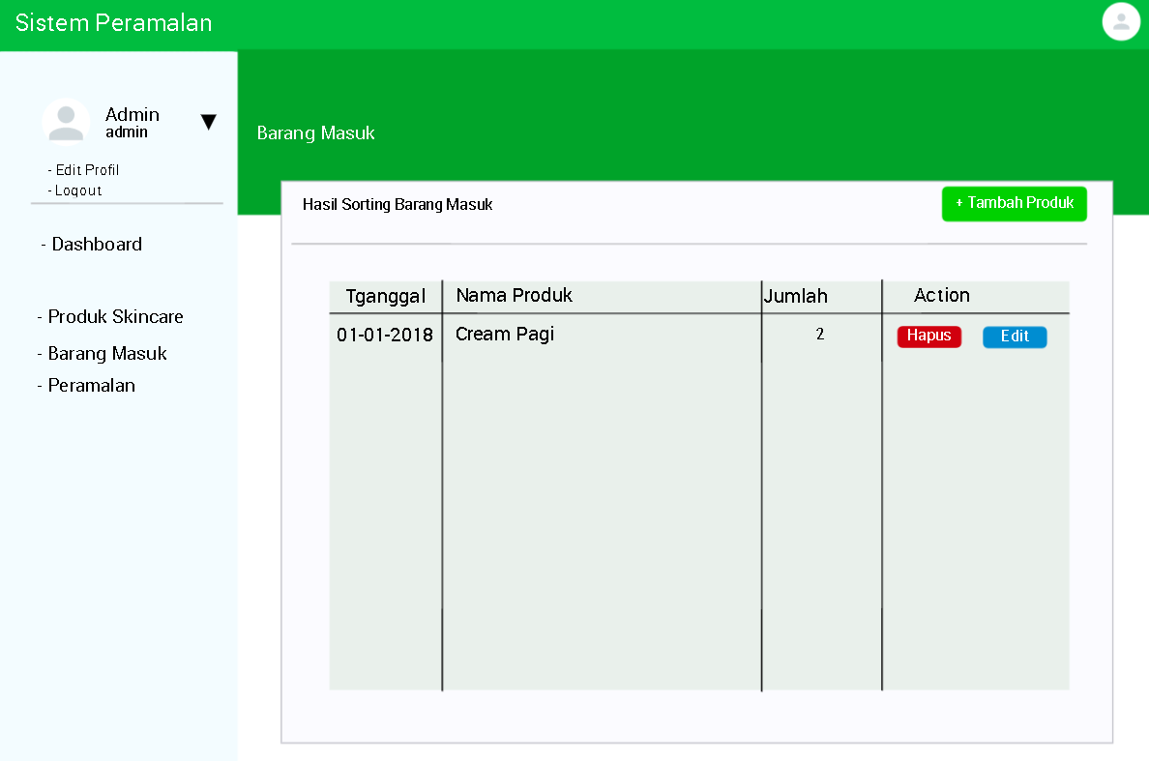

Gambar 4.13 Mock Up Sorting Barang Masuk

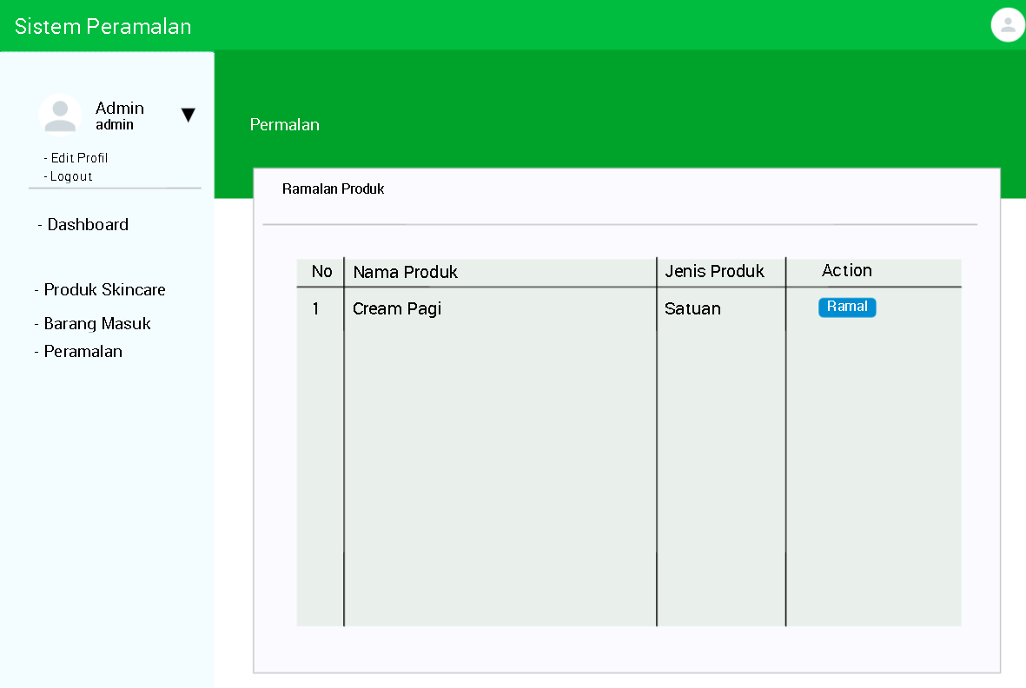

Gambar 4.14 Mock Up Ramal Produk

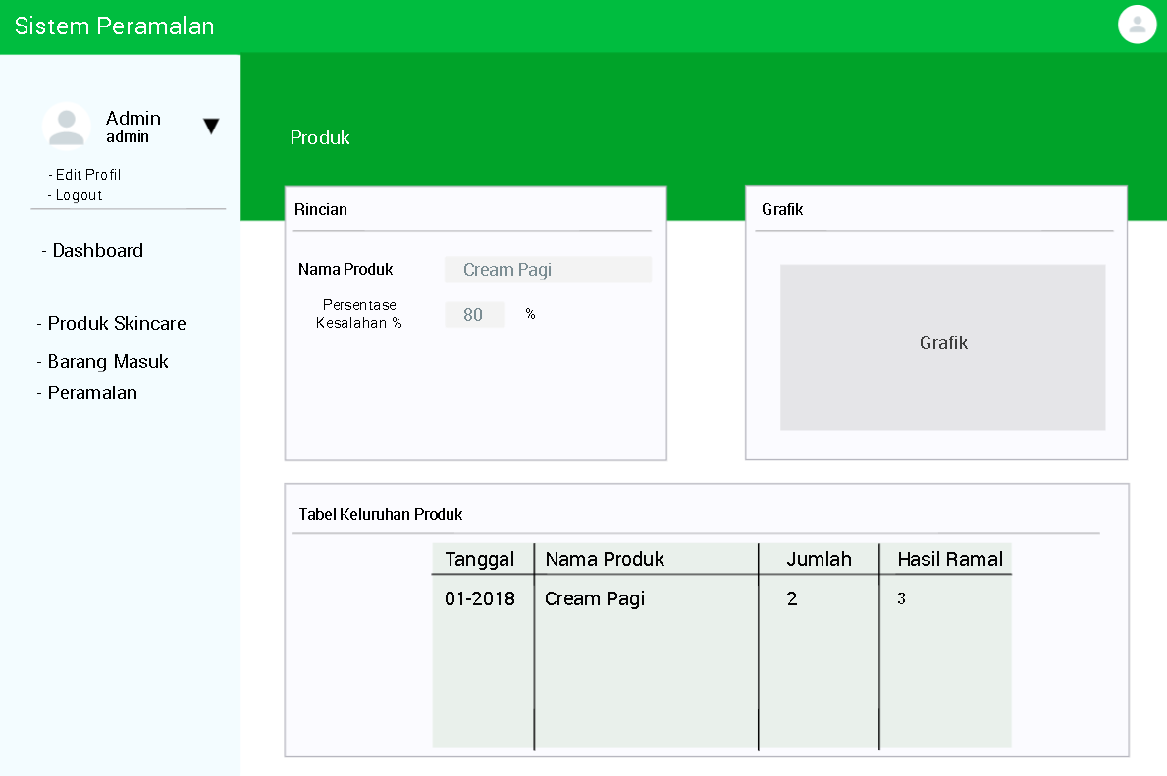

Gambar 4.15 Mock Up hasil ramal

1. Implementasi
2. Halaman login

Pada halaman login admin harus memasukkan username dan password yang sudah terdaftar. Jika username dan password tidak sesuai dengan data yang disimpan di database, maka akan dikembalikan ke halaman login dan menampilkan notifikasi gagal login. Source code dapat dilihat pada gambar 4.16 dan halaman login dapat dilihat pada gambar 4.17.

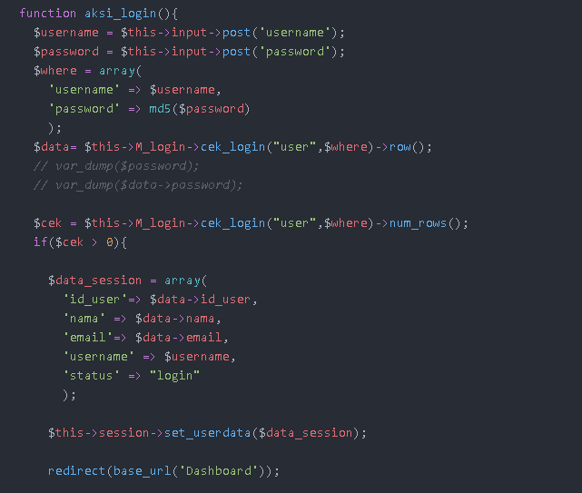

Gambar 4.16 Source code Login

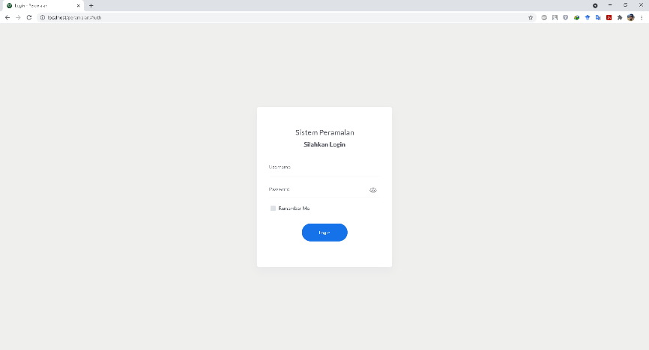

Gambar 4.17 Tampilan Login

1. Halaman Dashboard

Pada halaman dashboard admin mendapatkan informasi tentang statistik keseluruhan yaitu jumlah produk, produk yang paling sering terjual dan banyaknya bulan yang diramal. Source code dapat dilihat pada gambar 4.18 dan halaman dashboard dapat dilihat pada gambar 4.19

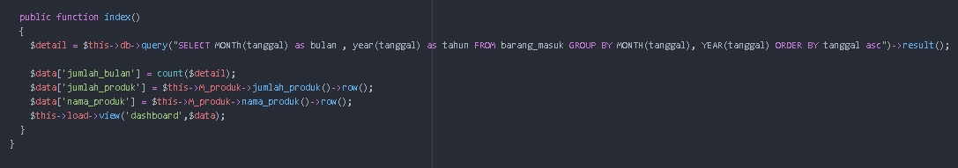

Gambar 4.18 Source code Dashboard

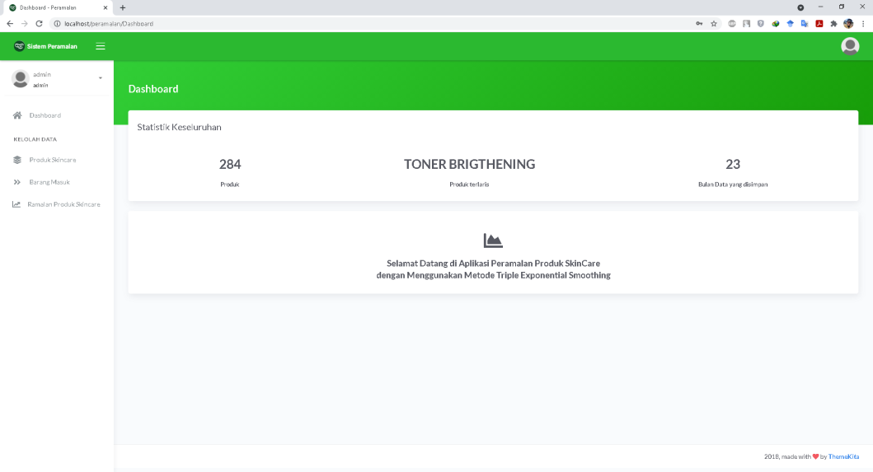

Gambar 4.19 Tampilan Dashboard

1. Halaman Profil

Pada halaman profil admin dapat mengubah data diri serta dapat mengubah username dan password ketika login. Source code dapat dilihat pada gambar 4.20 dan halaman profil dapat dilihat pada gambar 4.21

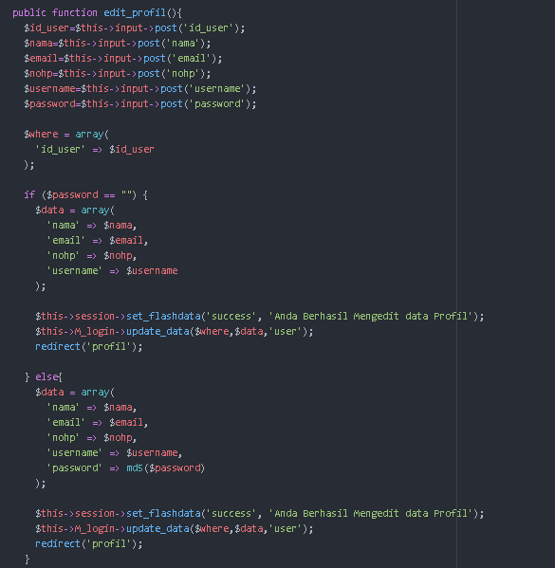

Gambar 4.20 Source code Profil

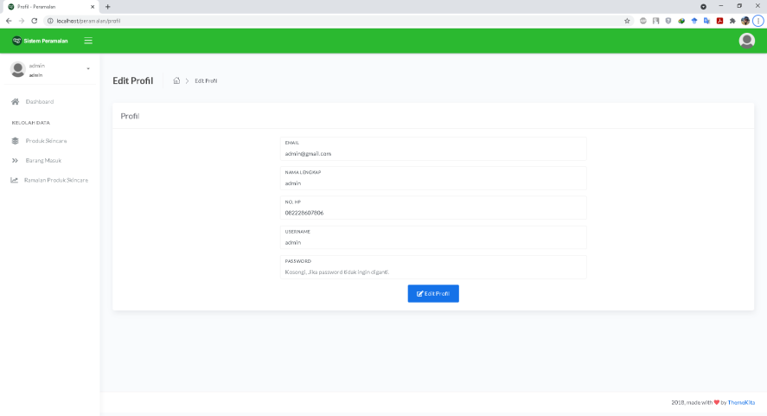

Gambar 4.21 Tampilan Profil

1. Halaman Produk

Pada halaman produk, admin dapat mengelolah data produk meliputi melihat keseluruhan produk yang dijual, menambah produk baru, mengubah data produk yang sudah pernah disimpan, dan menghapus data produk. Untuk menambah, mengubah dan menghapus menggunakan modal dengan tujuan agar admin nyaman dengan tampilan *website*. Source code dapat dilihat pada gambar 4.22, 4.23, 4.24, 4.25 dan halaman produk dapat dilihat pada Gambar 4.26

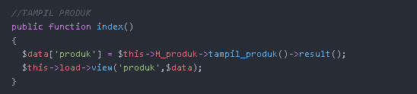

Gambar 4.22 Source code Tampil Produk

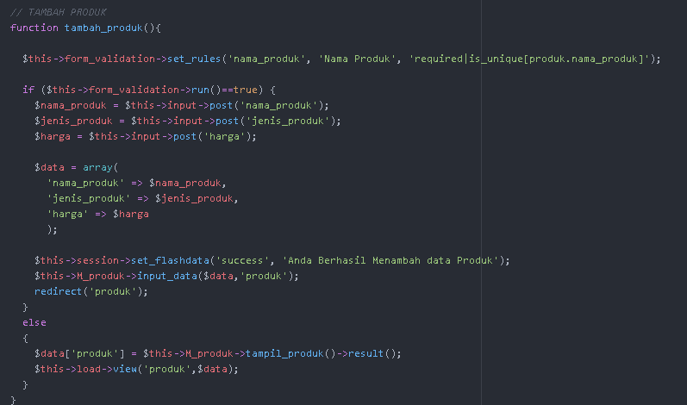

Gambar 4.23 Source code Tambah Produk

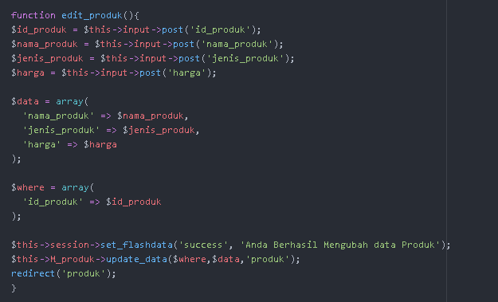

Gambar 4.24 Source code Ubah Produk

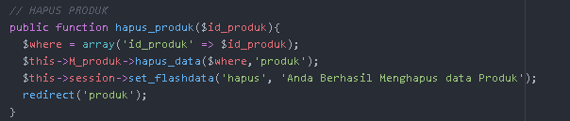

Gambar 4.25 Source code Hapus Produk

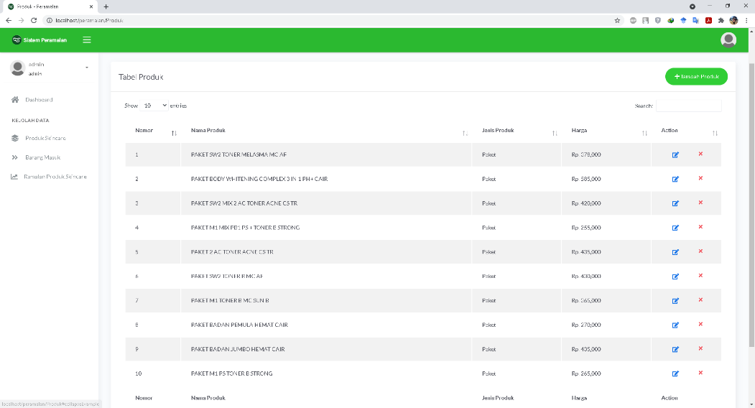

Gambar 4. Tampilan Produk

1. Halaman Barang Masuk

Pada halaman barang masuk , admin dapat mengelolah data barang meliputi melihat keseluruhan barang yang sudah diambil, menambah transaksi baru, mengubah data transaksi yang sudah pernah disimpan, dan menghapus data transaksi. Untuk menambah, mengubah dan menghapus menggunakan modal dengan tujuan agar admin nyaman dengan tampilan website. Pada awal halaman barang masuk, admin harus terlebih dahulu mencari data berdasarkan bulan dan tahun, tujuannya agar sorting data transaksi mudah untuk dibaca. Source code dapat dilihat pada gambar 4.27, 4.28, 4.29, 4.30 dan halaman barang masuk dapat dilihat pada gambar 4.31 sedangkan halaman rinci barang masuk dapat dilihat pada gambar 4.32

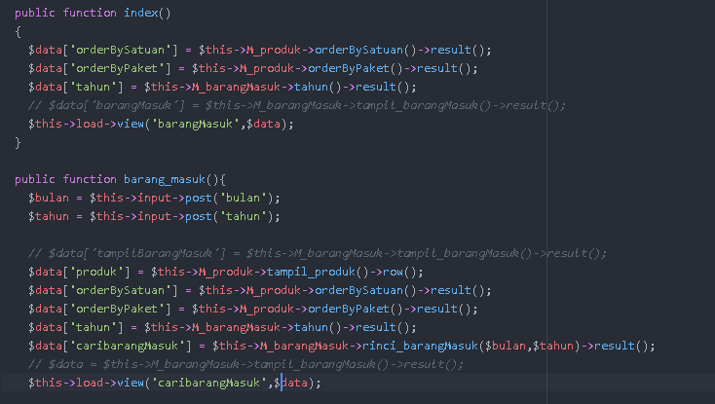

Gambar 4.27 Source code Tampil Barang Masuk

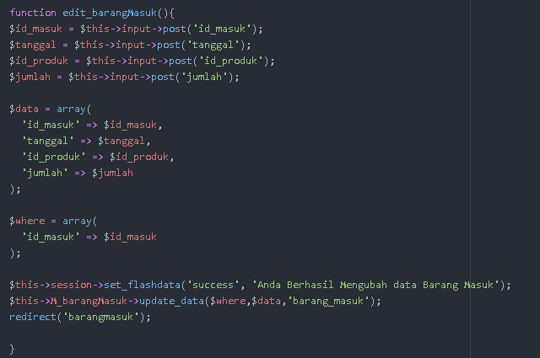

Gambar 4.28 Source code Ubah Barang Masuk

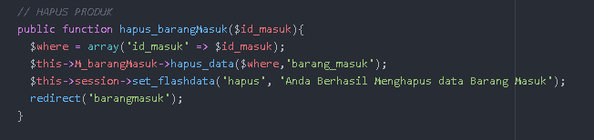

Gambar 4.29 Source code Hapus Barang Masuk

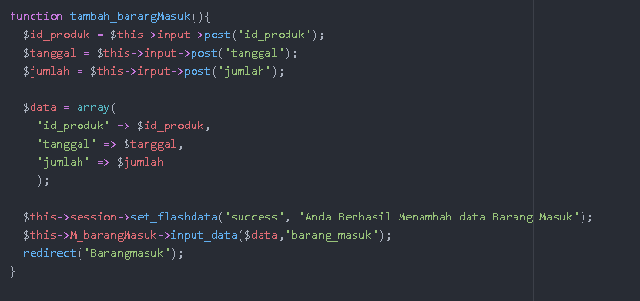

Gambar 4.30 Source code Tambah Barang Masuk

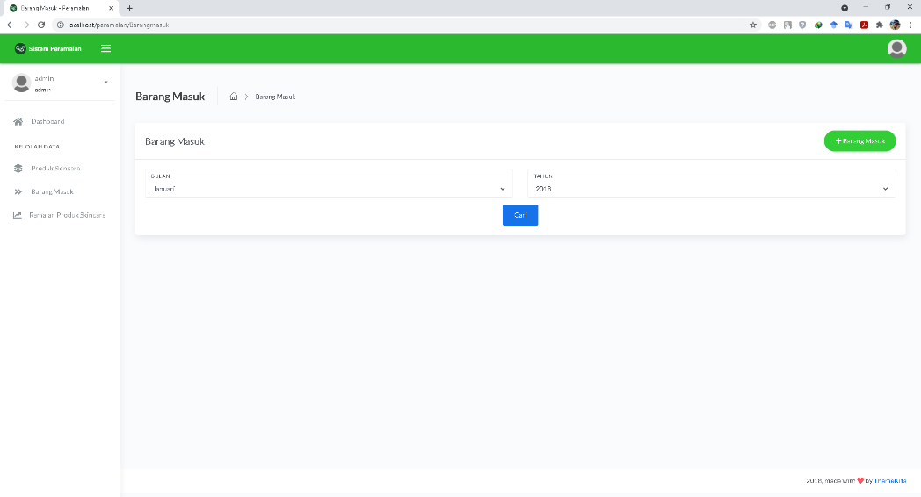

Gambar 4.31 Tampilan Barang Masuk

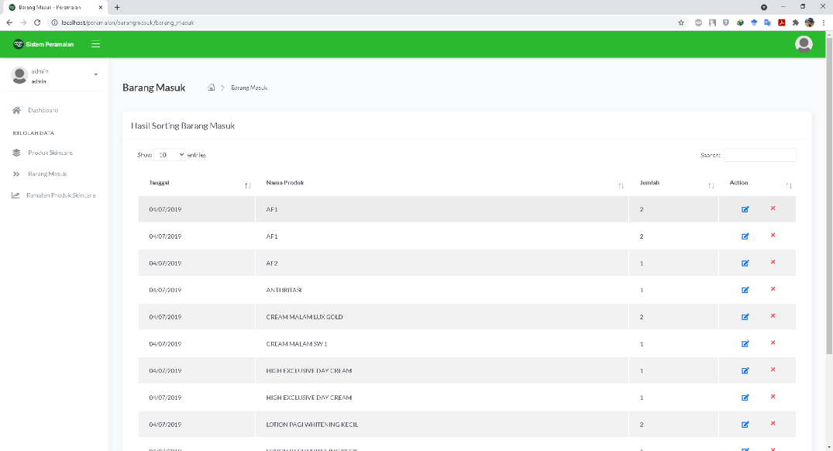

Gambar 4.32 Tampilan sorting barang masuk

1. Halaman Peramalan

Pada halaman Peramalan, admin dapat memilih produk yang akan diramal. Pada awal halaman peramalan, admin dapat mencari data berdasarkan nama produk, setelah itu halaman hasil peramalan ditampilkan sesuai dengan produk yang dipilih. Hasilnya mencangkup nama produk, kesalahan persentase dan hasil ramalan untuk bulan berikutnya. Source code dapat dilihat pada gambar 4.33 dan halaman peramalan dapat dilihat pada gambar 4.34, sedangkan halaman hasil peramalan dapat dilihat pada gambar 4.35

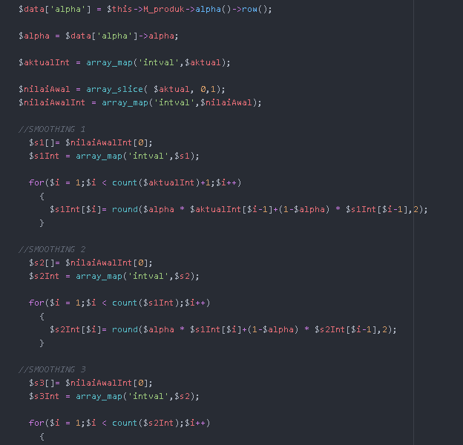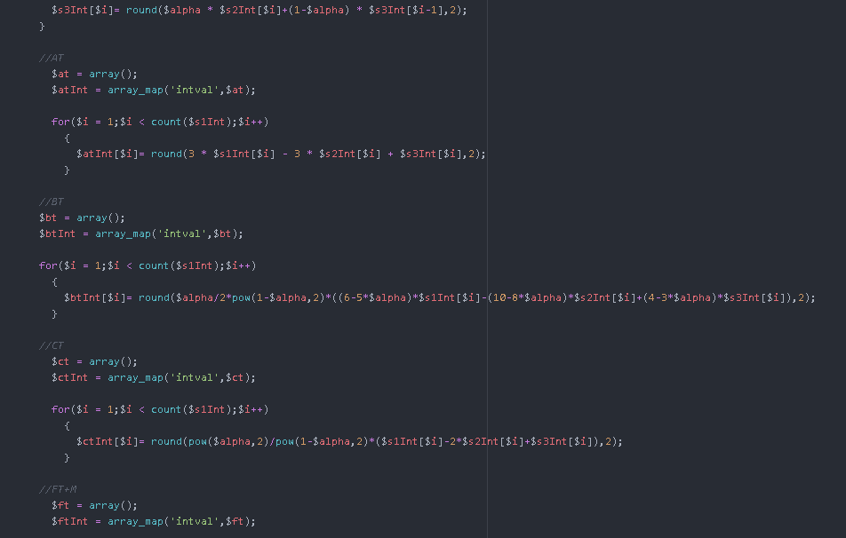

Gambar 4.33 Source code Hitung Ramal

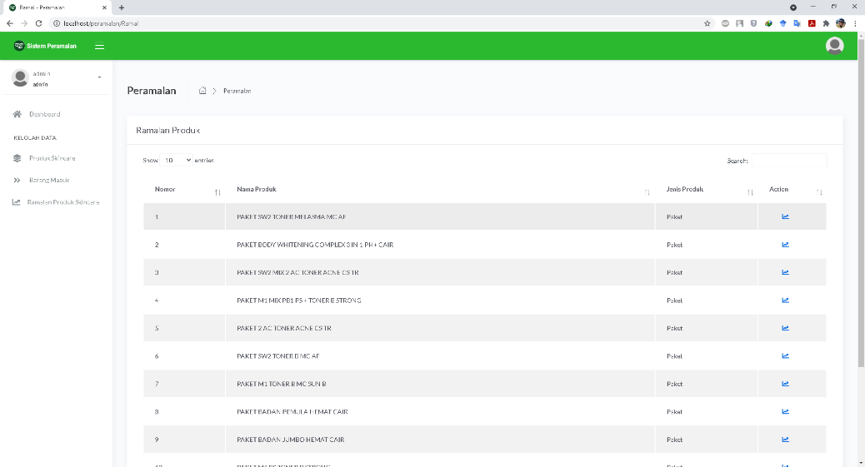

Gambar 4.34 Tampilan Peramalan

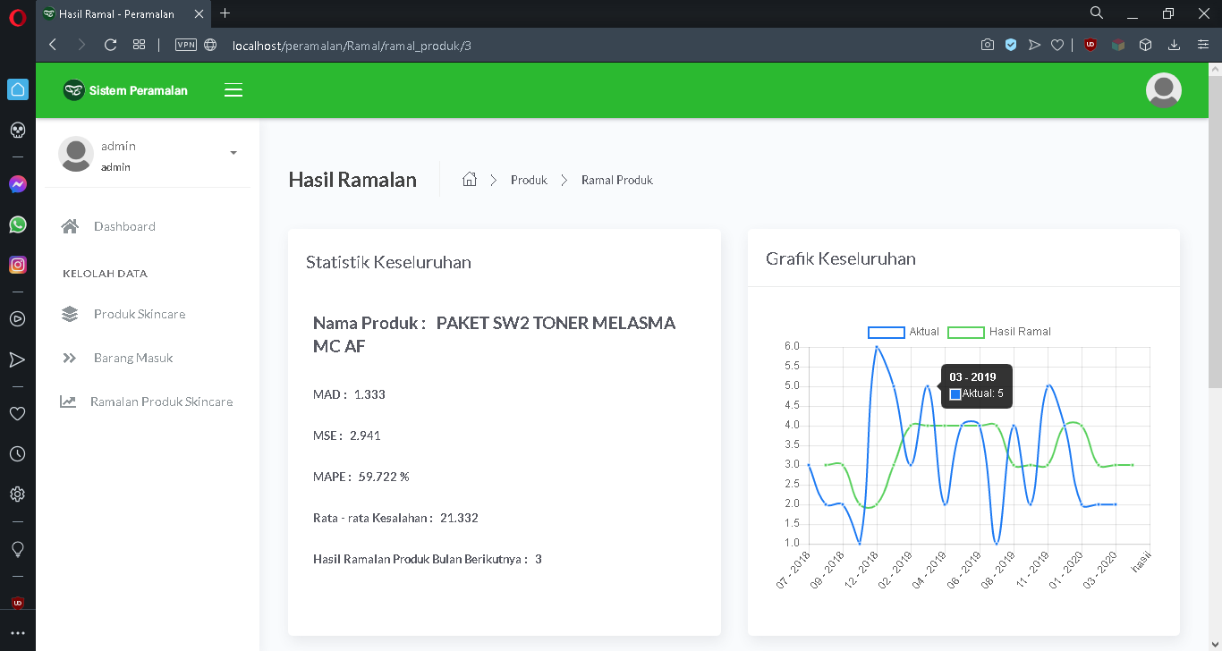

Gambar 4.35 Tampilan Hasil ramal

1. Pengujian
2. *BlackBox Testing*

Blackbox Testing adalah pengujian yang dilakukan dengan menjalankan modul yang telah dibuat apakah sudah sesuai dengan permintaan atau kondisi sebenarnya, dan melakukan input data sehingga dapat mendapatkan hasil yang sesuai dengan permasalahan.

Tabel 4.3 Tabel Pengujian BlackBox Testing pada Login

|  |  |  |  |
| --- | --- | --- | --- |
| NO | Skenario Pengujian | Hasil Yang Diharapkan | Kesimpulan |
| 1. | Mengosongkan username dan password, kemudian langsung klik tombol login.  Test case :  1 | Sistem akan menolak dan meminta untuk memasukkan username dan password.  Hasil :  2 | Valid |
| 2 | Melihat password dengan klik tombol mata.  Tes case :  3 | Sistem akan menampilkan password yang telah diinputkan.  Hasil :  4 | Valid |
| 3 | Memasukkan username dan password yang tidak sesuai.  Test case :  C:\Users\user\AppData\Local\Microsoft\Windows\INetCache\Content.Word\1.png | Sistem akan menolak dan menampilkan pesan “username atau password salah”.  Hasil :  5 | Valid |
| 4 | Memasukkan username yang terdaftar di sistem dan password yang sesuai.  Tes case :  C:\Users\user\AppData\Local\Microsoft\Windows\INetCache\Content.Word\1.png | Sistem menerima akses login dan mengarahkan ke halaman dashboard.  Hasil :  6 | Valid |

Tabel 4.4 Pengujian BlackBox Testing pada Dashboard

|  |  |  |  |
| --- | --- | --- | --- |
| NO | Skenario Pengujian | Hasil Yang Diharapkan | Kesimpulan |
| 1. | Memilih menu edit profil.  Test case :  6 | Sistem akan mengarahkan ke halaman edit profil.  Hasil :  profil | Valid |
| 2 | Memilih menu produk.  Tes case :  C:\Users\user\AppData\Local\Microsoft\Windows\INetCache\Content.Word\6.png | Sistem akan mengarahkan ke halaman produk.  Hasil :  produk | Valid |
| 3 | Memilih menu barang masuk.  Test case :  C:\Users\user\AppData\Local\Microsoft\Windows\INetCache\Content.Word\6.png | Sistem akan mengarahkan ke halaman barang masuk.  Hasil :  barangMasuk | Valid |
| 4 | Memilih menu peramalan.  Tes case :  C:\Users\user\AppData\Local\Microsoft\Windows\INetCache\Content.Word\6.png | Sistem akan mengarahkan ke halaman peramalan.  Hasil :  peramalan | Valid |
| 5 | Memilih menu logout.  Tes case :  C:\Users\user\AppData\Local\Microsoft\Windows\INetCache\Content.Word\6.png | Sistem akan mengarahkan ke halaman login.  Hasil :  login | Valid |

Tabel 4.5 Pengujian BlackBox Testing pada profil

|  |  |  |  |
| --- | --- | --- | --- |
| NO | Skenario Pengujian | Hasil Yang Diharapkan | Kesimpulan |
| 1. | Mengubah data profil dengan password.  Test case :  6 | Sistem akan mengubah password yang disimpan di database.  Hasil :  profil | Valid |
| 2 | Mengubah data profil tanpa password.  Tes case :  C:\Users\user\AppData\Local\Microsoft\Windows\INetCache\Content.Word\6.png | Sistem tidak akan mengubah password yang disimpan di database.  Hasil :  profil | Valid |

Tabel 4.6 Pengujian BlackBox Testing pada Produk

|  |  |  |  |
| --- | --- | --- | --- |
| NO | Skenario Pengujian | Hasil Yang Diharapkan | Kesimpulan |
| 1. | Menambahkan produk dengan nama produk yang sama.  Test case :  1 | Sistem akan menolak dan menambahkan data.  Hasil :  2 | Valid |
| 2 | Menambahkan produk dengan nama produk yang berbeda.  Test case :  1 | Sistem akan menambahkan data produk dan menampilkan notifikasi.  Hasil :  4 | Valid |
| 3 | Mengubah data produk  Test case :  6 | Sistem akan mengubah data produk dan menampilkan notifikasi.  Hasil :  3 | Valid |
| 4 | Menghapus data produk  Test case :  5 | Sistem akan menghapus data produk dan menampilkan notifikasi.  Hasil :  7 | Valid |

Tabel 4.7 Pengujian BlackBox Testing pada barang Masuk

|  |  |  |  |
| --- | --- | --- | --- |
| NO | Skenario Pengujian | Hasil Yang Diharapkan | Kesimpulan |
| 1. | Menampilkan data barang masuk berdasarkan bulan dan tahun.  Test case :  barangMasuk | Sistem akan menampilkan semua transaksi berdasarkan bulan dan tahun yang dipilih.  Hasil :  sortingBarangMasuk | Valid |
| 2 | Menambahkan barang masuk.  Test case :  tambah | Sistem akan menambahkan data barang masuk dan menampilkan notifikasi.  Hasil :  tambah hasil | Valid |
| 3 | Mengubah data barang masuk.  Test case :  edit | Sistem akan mengubah data barang masuk dan menampilkan notifikasi.  Hasil :  edit hasil | Valid |
| 4 | Menghapus data barang masuk  Test case :  delete | Sistem akan menghapus data barang masuk dan menampilkan notifikasi.  Hasil :  delete hasil | Valid |

Tabel 4.8 Pengujian BlackBox Testing pada peramalan

|  |  |  |  |
| --- | --- | --- | --- |
| NO | Skenario Pengujian | Hasil Yang Diharapkan | Kesimpulan |
| 1. | Menampilkan produk yang ingin diramalkan  Test case :  C:\Users\user\AppData\Local\Microsoft\Windows\INetCache\Content.Word\6.png | Sistem akan menampilkan semua produk didalam tabel.  Hasil :  ramal | Valid |
| 2 | Memilih produk yang ingin diramalkan.  Test case :  C:\Users\user\AppData\Local\Microsoft\Windows\INetCache\Content.Word\ramal.png | Sistem akan menampilkan sesuai produk yang ingin diramal meliputi kesalahan permalanan, tabel hasil dan grafik.  Hasil :  ramal | Valid |

1. *Usability* *testing*

Merupakan proses yang paling berkaitan dengan pengguna. Pada pengujian ini pengguna diminta untuk mencoba secara langsung sistem peramalan yang sudah dibuat. Tujuannya adalah untuk mengetahui tingkat kemudahan serta tingkat pemahaman terhadap alur dari sistem tersebut. Pengujian dilakukan langsung oleh distributor Personal Beauty Jember. Hasil *Usability Testing* pada Lampiran 5.

1. Pengujian Sistem dan Analisa Hasil

Berbeda dengan pengujian sebelumnya, pengujian kali ini berfokus kepada hasil dari peramalan yang dilakukan oleh sistem, pengujian ini dilakukan untuk mengukur performa dari sistem dalam melakukan peramalan. Pengujian dilakukan dengan mengambil sejumlah sampel dari daftar produk untuk diujikan. Pengujian dilakukan dengan menggunakan indikator kesalahan MAPE, karena dianggap paling relevan dalam mengukur tingkat kesalahan dari sebuah peramalan. Dari hasil pengujian pada produk Cream Malam SW2 dengan alpha yang digunakan 0.1 sampai 0.9, rata-rata kesalahan MAPE yang paling terkecil dari metode triple exponential smoothing adalah sebesar 57.771%, artinya rata-rata akurasi yang diperoleh dari metode triple exponential smoothing mencapai 42.229% dengan nilai alpha 0.3. Setiap Produk memiliki nilai alpha yang berbeda-beda sesuai dengan pola datanya.

# BAB 5. KESIMPULAN

1. Kesimpulan

Berdasarkan penelitian dan hasil analisa yang telah dilakukan, dapat disimpulkan bahwa sistem peramalan yang dibangun sudah sesuai dengan kebutuhan dan dapat digunakan untuk memprediksi ketersediaan produk setiap bulannya di Distributor Personal Beauty Jember. Dengan hasil dari *blackbox testing* yang telah dilakukan yaitu semua kondisi pengujian menghasilkan nilai valid, dan hasil dari *usability testing* yang telah dilakukan menghasilkan kriteria mudah, baik mudah dalam diakses, mudah dalam dipelajari, dan dioperasikan. Serta sistem dapat memberikan informasi yang dibutuhkan secara jelas. Selain itu sistem juga sudah dapat menghitung dengan metode peramalan yang digunakan sesuai dengan pola data dari setiap produk, dengan menggunakan metode triple exponential smoothing, berharap dapat membantu distributor dalam menyediakan produk pada bulan berikutnya.

1. Saran

Adapun saran yang dapat dilakukan untuk penelitian selanjutnya guna memberikan hasil yang lebih maksimal adalah sebagai berikut.

1. Penelitian dapat dilakukan dengan mengganti metode peramalan *triple exponential smoothing* dengan metode yang lain sesuai dengan pola data, sehingga dapat meningkatkan akurasi peramalan.
2. Penelitian dapat dilakukan dengan mengkomparasi metode yang sudah diteliti dengan metode peramalan yang lain untuk mecari metode peramalan yang paling baik sesuai dengan pola data.
3. Menambah data transaksi yang lebih banyak agar akurasi peramalan yang didapat menjadi lebih baik.
4. Pengembangan sistem dapat dilakukan di platform yang berbeda seperti berbasis Android agar penggunaan lebih optimal

DAFTAR PUTAKA

Arifianto, G., A.Nohe, D., & Goejantoro, R. (2013). *Perbandingan Metode Triple Exponential Smoothing Dan Metode Winters (Studi Kasus Jumlah Keberangkatan Bagasi Penumpang Bandara Udara Temindung)*.

Bassil, Y. (2011). A Simulation Model for the Waterfall Software Development Life Cycle. *International Journal of Innovative Research in Computer and Communication Engineering*. https://doi.org/10.15680/ijircce.2015.0305013

Brown, R. G. (2006). *Exponential Smoothing for Predicting Demand*. Arthur D. Little Inc.

Destiningrum, M., & Adrian, Q. J. (2017). Sistem Informasi Penjadwalan Dokter Berbassis Web Dengan Menggunakan Framework Codeigniter (Studi Kasus: Rumah Sakit Yukum Medical Centre). *Jurnal Teknoinfo*, *11*(2), 30. https://doi.org/10.33365/jti.v11i2.24

Dwi, S. (2014). *Pengetahuan Tentang Kosmetika Perawatan Kulit Wajah dan Riasan Pada Mahasiswi Jurusan Kesejahteraan Keluarga Fakultas Teknik Universitas Negeri Padang*.

Gustriansyah, R. (2017). *Aanalisis Metode Single Exponential Smoothing Dengan Brown Exponential Smoothing Pada Studi Kasus Memprediksi Kuantiti Penjualan Produk Farmasi di Apotek*. 7–12.

Herjanto, E. (2007). *Manajemen Operasi* (3rd ed.). Grasindo.

Hutahaean, J. (2014). *Konsep Sistem Informasi* (Ed.1). Deepublish.

Iswahyudi, C. (2016). *Pengantar Forecasting ( Teknik Peramalan )*.

Muslihudin, M., & Oktafianto. (2016). *Analisis dan Perancangan Sistem Informasi Menggunakan Model Terstruktur dan UML* (A. Pramesta (ed.)). CV ANDI OFFSET (Penerbit Andi).

Permenkes No.26. (2018). *Peraturan Menteri Kesehatan Republik Indonesia Nomor 26 Tahun 2018*.

Septian Wildani, B. I. (2019). *Sistem Informasi Peramalan Penjualan Produk Kecantikan dengan Menggunakan Metode Least Square ( Studi Kasus : Larissa Aesthetic Center)*.

Setiady, T., & Mhd Bustanur, R. (2014). PERANCANGAN SISTEM INFORMASI INVENTORY SPARE PART ELEKTRONIK BERBASIS WEB PHP (Studi CV. Human Global Service Yogyakarta). *Jurnal Sarjana Teknik Informatika*, 2.

Siska, & Syafitri, L. (2014). *Analisis Sistem Pengendalian Persediaan Barang Dagang Pada PT. Sungai Budi Di Palembang*. 1–9.

Solichin, A. (2016). *Pemrograman Web Dengan PHP dan MYSQL* (G. Brotosaputro (ed.)). Univeersitas Budi Luhur.

Suhartanto, M. (2012). Pembuatan Website Sekolah Menengah Pertama Negeri 3 Delanggu Dengan Menggunakan Php Dan Mysql. *Jurnal Speed*, *4*(1), 1–8. http://speed.web.id/ejournal/index.php/Speed/article/view/226

Supono, & Putratama, V. (2018). *Pemrograman Web dengan Menggunakan PHP dan Framework Codeigniter*. Deepublish.

Tjiptono, F. (2002). *Strategi Pemasaran*. Penerbit Andi.

Triono, T., Zainul, H., & Risky, A. (2018). Perancangan Aplikasi Dashboard Pengelolaan Hasil Produksi Departemen Finishing Berbasis Web Pada PT Panarub Industry. *SISFOTEK GLOBAL*, 2.

Wardana. (2010). *Menjadi Master PHP dengan Framework Codeigniter*. Elex Media Komputindo.

Wijaya, J. Y. I. . (2003). Analisis Model Efektivitas Dan Efisiensi Manajemen Distributor. *Analisis Model Efektivitas Dan Efisiensi Manajemen Distributor*, *2*(2), 155–180. https://doi.org/10.14710/jspi.v2i2.155-180

LAMPIRAN

Lampiran . Lembar Pengesahan pengambilan data

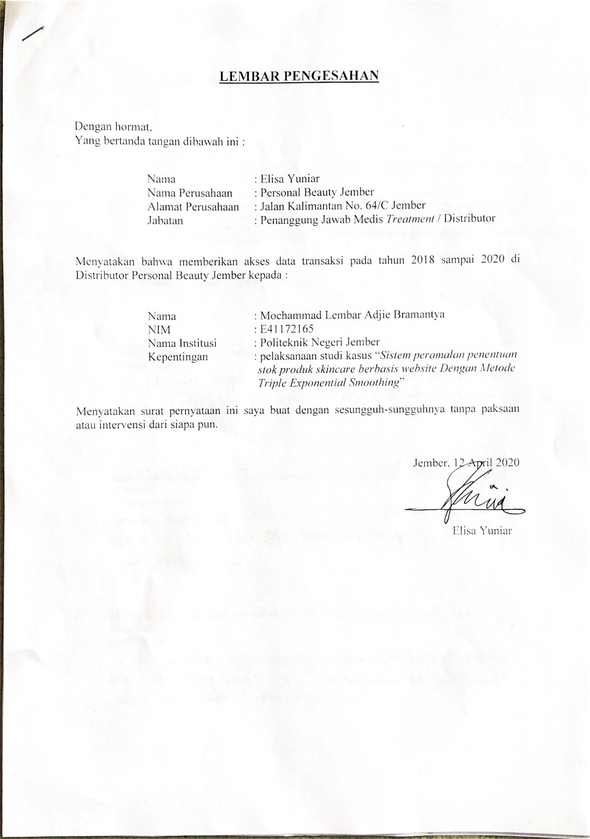

Lampiran . Foto Bersama Karyawan serta Distributor

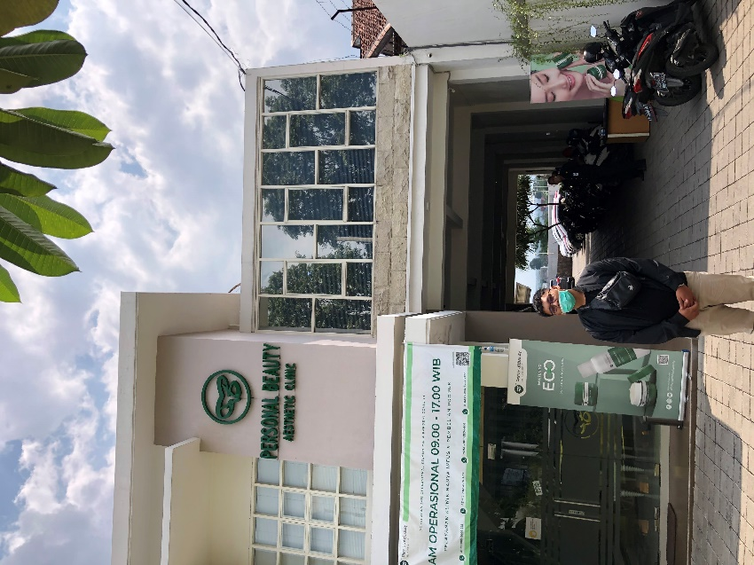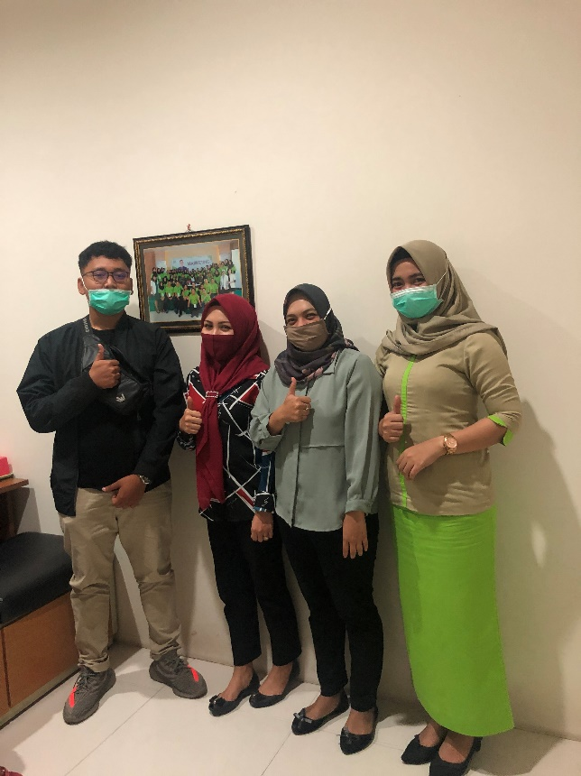

Lampiran . Kuisioner

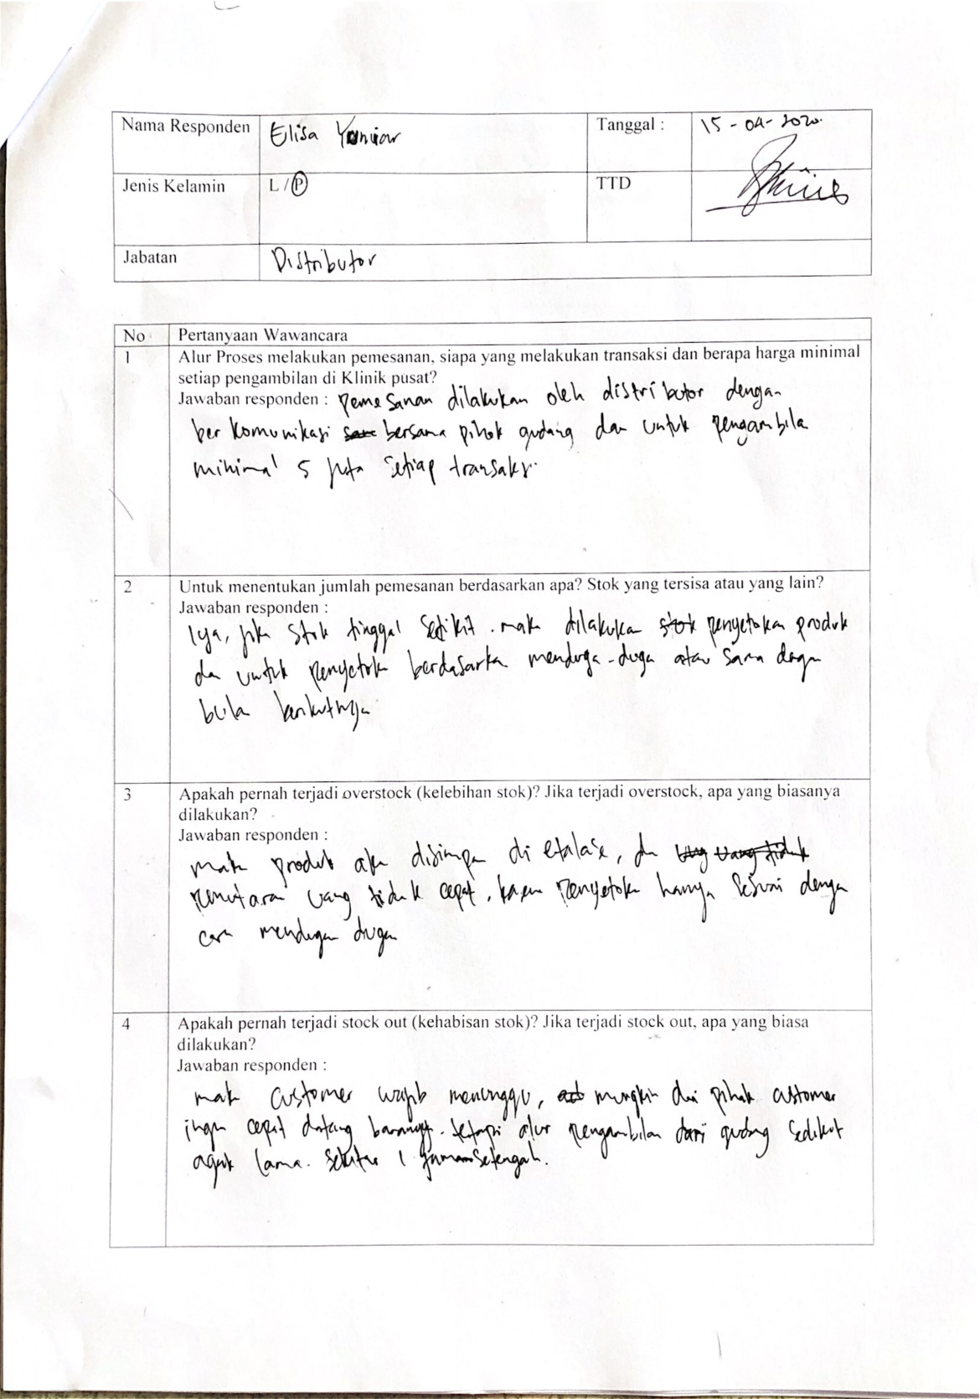

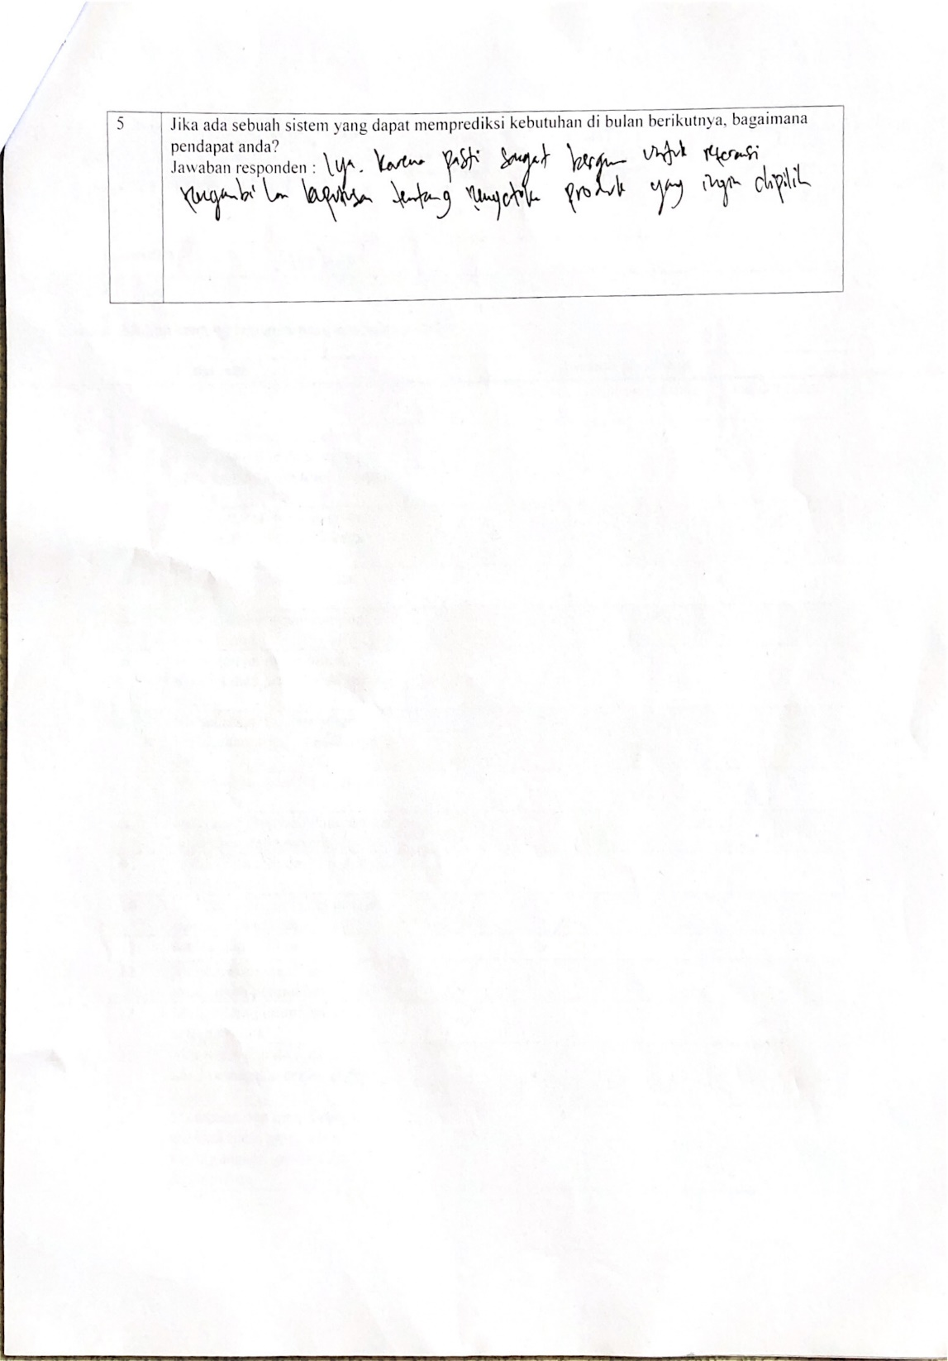

Lampiran . Contoh data Transaksi yang diambil

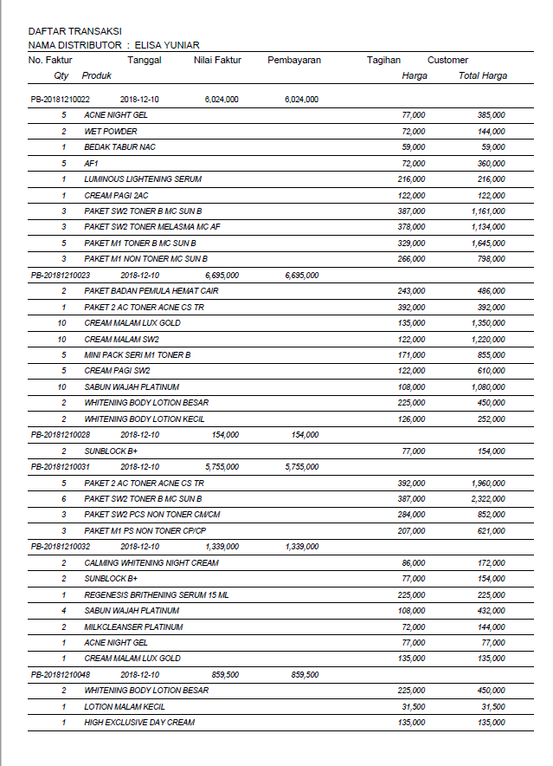

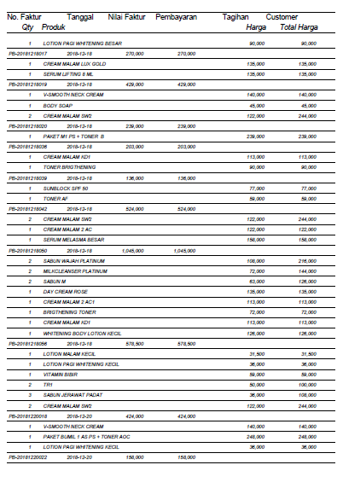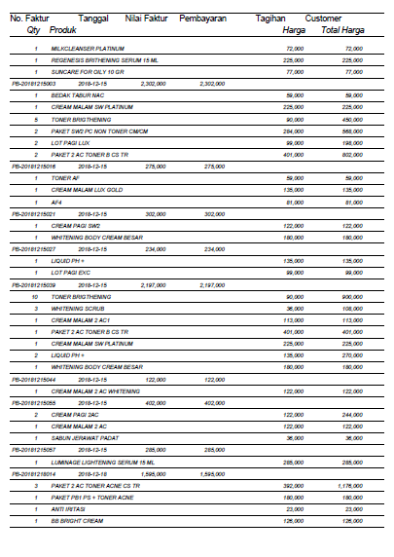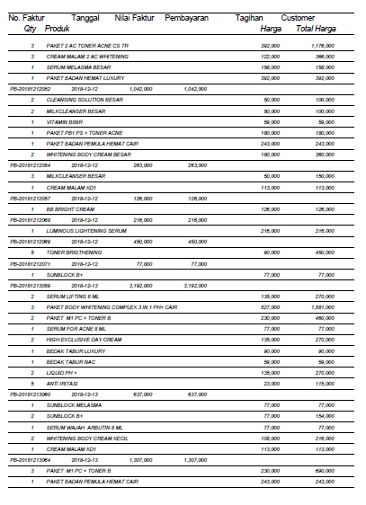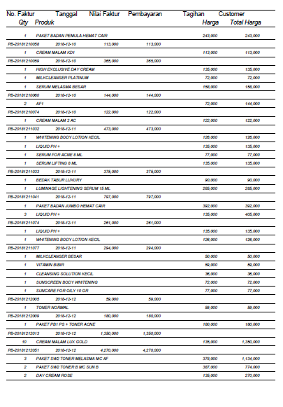

Lampiran . Testing Kuisioner

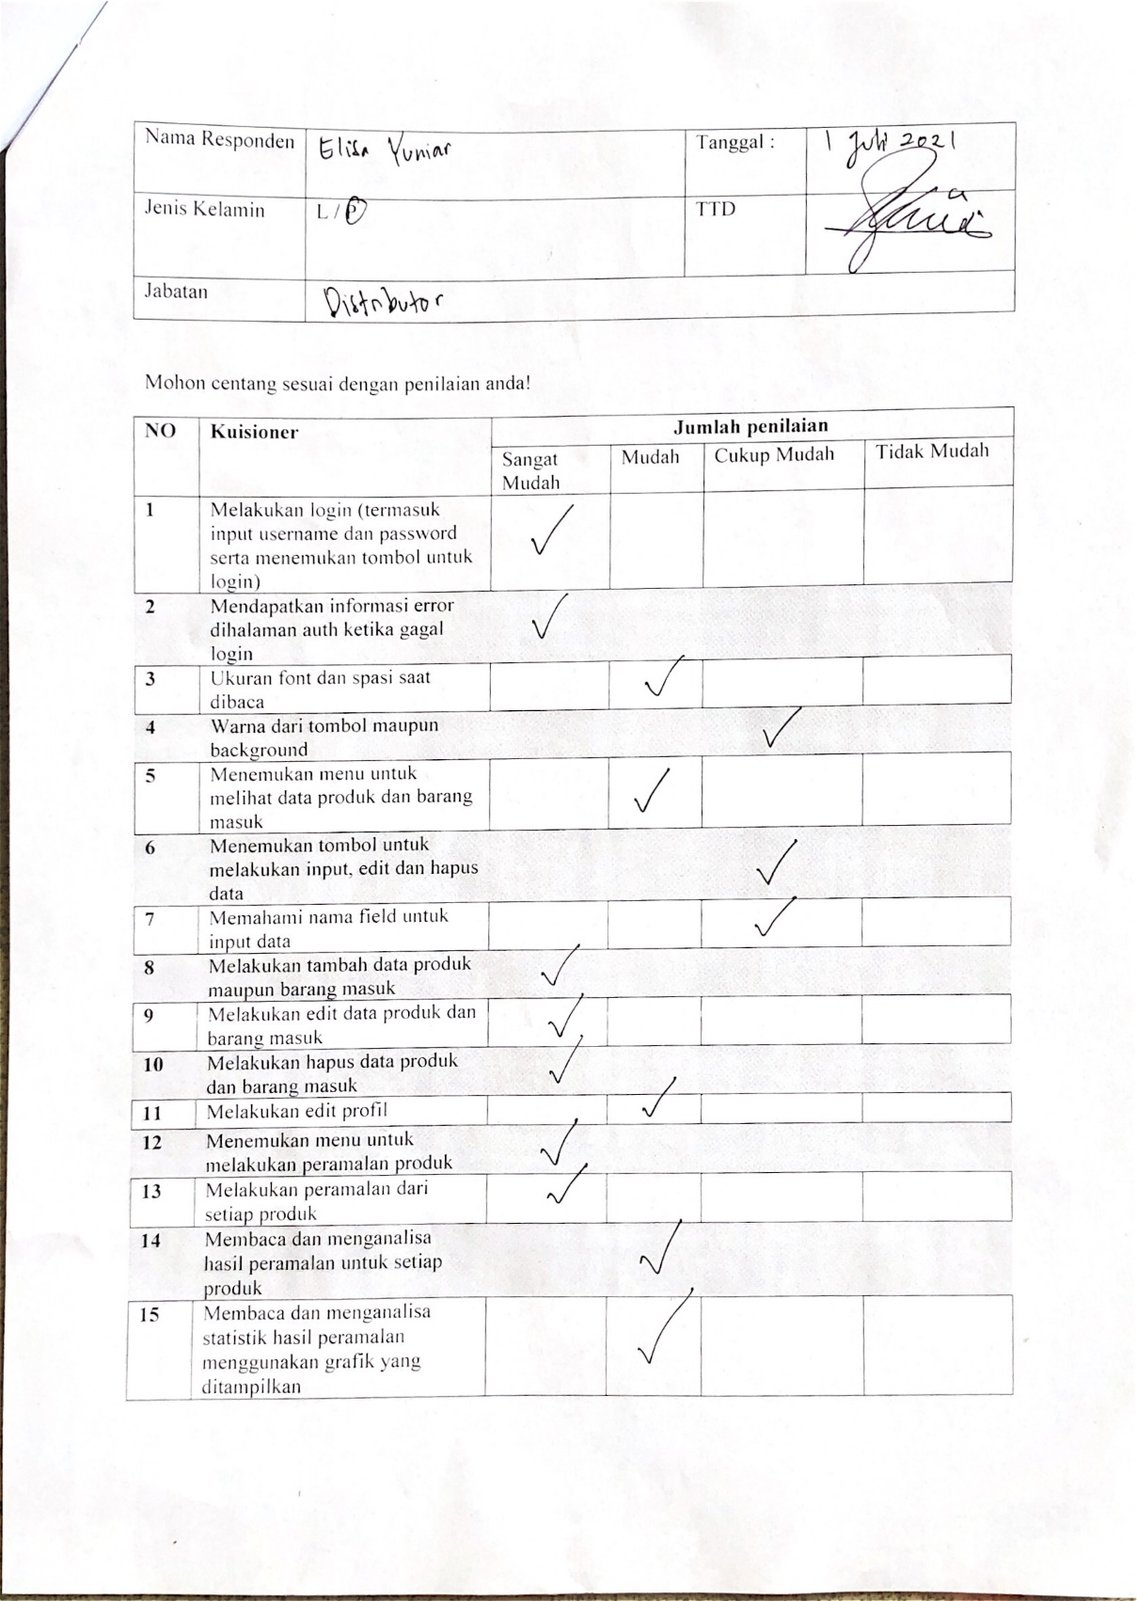

Lampiran . Dokumentasi Testing bersama

